



LE RENFORCEMENT ET UTILISATION DES GROUPES D’INTERVENTION D’URGENCE SANITAIRE AU TCHAD
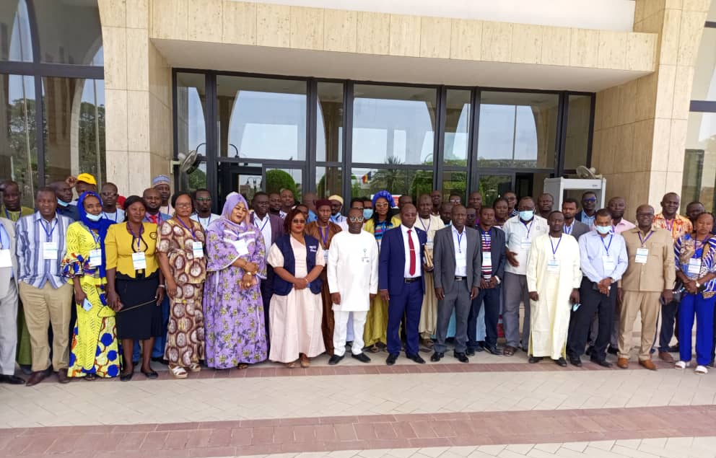

RAPPORT SUR LA FORMATION SURGE MODULE 1 : CENTRE D’OPERATION D’URGENCE DE SANTE PUBLIQUE
NDJENEMA, du 27 février au 7mars

Table des matières
I. CONTEXTE 3
II. Description de la formation SURGE 3
III. Objectifs et résultats attendus de la formation 4
1. Objectif général : 4
2. Objectifs spécifiques : 4
3. Résultats attendus : 5
4. Cours de la formation du Module 1 5
IV. Méthodologie 5
1. Profil des participants et facilitateurs : 5
2. Les Phases préparatoires – Étapes clés : 5
3. Date et lieu de la formation : 5
4. Méthode de travail : 6
V. DEROULEMENT DE L’ATELIER 6
1. Cérémonie d’ouverture 6
2. Le cadre et les outils d’évaluations journalières 6
3. Synthèses journalières de l’atelier : 6
VI. Recommandations 28
VII. Contraintes et difficulté 28
VIII. Conclusion 28
IX. Annexes 29

CONTEXTE
La Région Africaine de l’Organisation Mondiale de la Santé (OMS) est la plus touchée par les urgences de santé publique avec plus de cent (100) événements majeurs de santé publique qui y sont notifiés chaque année. Ces urgences de santé publique perturbent significativement les prestations de services essentiels de santé et affaiblissent davantage les systèmes de santé avec des conséquences socio-économiques sans précédent.
C’est dans ce contexte que le Bureau Régional de l’Organisation Mondiale de la Santé pour l’Afrique (OMS/AFRO) a lancé trois (03) projets phares visant à renforcer la capacité des États Membres à se préparer aux urgences de santé publique, à les détecter et à y riposter.
Les trois projets phares : PROSE (Promouvoir la résilience des systèmes de gestion des situations d’urgence), TASS (Transformer les systèmes de surveillance en Afrique) et SURGE (Renforcer et utiliser les groupes d’intervention d’urgence), visent à améliorer collectivement la manière dont les pays africains font face aux situations d’urgence sanitaire, de la préparation jusqu’à la riposte en passant par la détection. Ils s’appuieront sur les infrastructures et ressources humaines existantes dans les pays et s’inspireront des enseignements tirés de la riposte à la COVID-19 et des flambées épidémiques de maladies telles que celles à Virus Ebola et d’autres maladies.
Les trois projets phares ont été d’abord mis en œuvre dans 15 pays en 2022, puis seront mis à l’échelle régionale dans les cinq prochaines années.
A ce titre, l’OMS va s’assurer que dans chaque pays, le Gouvernement a mis en place une équipe d’experts d’au moins cinquante (50) personnes dont les capacités techniques et matérielles seront renforcées, et qui est mobilisable dans les 24 à 48 premières heures, après confirmation d’un évènement pour répondre efficacement à l’urgence de santé publique.
Le projet SURGE au Tchad prévoit la formation de soixante-dix (70) experts afin de renforcer leur capacité en matière de riposte. Pour les identifier, le Gouvernement de la République du Tchad, à travers le Ministère de la Santé, avec l’appui de l’OMS, a ouvert des postes à la candidature prioritairement des fonctionnaires relevant des ministères selon l’approche « une seule santé » (Santés humaine, animale et environnementale) ainsi que d’autres ministères tels que la sécurité et la protection civile, la défense nationale et l’enseignement supérieur.
A cet effet, une commission de sélection de 16 membres a été mise en place par arrêté N°0536/PT/PMT/MSPP/SE/SG/DGLMSRPSN/COUSP/2022 du 29 Décembre 2022 et a procédé à l’analyse des dossiers et à la sélection des soixante-dix (70) experts, en tenant compte de leur profil, leur expérience et leur disponibilité.
C’est dans ce cadre que le Ministère de la Santé, à travers le Comité Technique de la mise en œuvre des trois projets d’appui du Plan d’Action National pour la Sécurité Sanitaire (PANSS), avec l’appui de l’Organisation Mondiale de la Santé (OMS), a organisé un atelier à Ndjamena à l’hôtel l’amitié du 27 février au 27 mars 2023, pour la formation de l’équipe de soixante-dix (70) experts mobilisables dans les 24 à 48 heures, après la confirmation d’une urgence de santé publique.
Le présent rapport rend compte des travaux dudit atelier.

Description de la formation SURGE
La formation SURGE se fait en deux phases et plusieurs modules.
- Phase 1: Formation integration / Onboarding
Elle est composée de 4 modules et tous les experts feront ces formations ensemble :
- Module 1 : PHEOC, IMS et ERF. Orientation sur l'application SOCION, inscription, Africa CDC Platform - (7-9 jours)
- Module 2 : Aperçu humanitaire et Cluster Santé (5 jours)
- Module 3 : RRT, y compris Laboratoire et IPC (9 jours)
- Module 4 : Éthique de réponse et la PEAS et mécanismes pour répondre aux incidents d'EAS, y compris la VBG (3 jours)
Ce rapport concerne la première formation soit le module 1.
- Phase-2 : approfondie, spécialisée continue approfondie par pilier par secteur :
Cette phase va porter sur la formation spécialisée sur plusieurs thématiques, les experts seront alors séparés et formés selon leurs piliers :
- Leadership en urgence
- Gestion des SURGE et SOP
- Jumelage des membres de SURGE
- La gestion de cas
- RCCE
- OSL : logistique
- PCI/Wash
- Surveillance………………
- Les Phase préparatoire – Étapes clés :
Avant chaque formation il y a des phases préparatoires pour les facilitateurs et les participants
- Les organisateurs réaliseront des réunions de préparation avec les facilitateurs en virtuelle et présentielle (face à face) avant la formation.
- Les participants devront achever des cours prérequis (Open WHO) avant chaque formation.

Objectifs et résultats attendus de la formation

Objectif général :
Renforcer les compétences et les capacités de base des membres de SURGE en matière de gestion des urgences de santé publique afin de gérer efficacement les urgences ayant des conséquences/impacts sur la santé publique en utilisant une approche tous risques.

Objectifs spécifiques :
Les objectifs spécifiques ont été de :
- Mettre à jour des participants sur le cadre, les outils, les normes et les lignes directrices du COUSP conformément au RSI (2005).
- Fournir des concepts clés de la gestion des urgences en utilisant les principes du SGI comme modèle pour la préparation et l’intervention aux urgences de santé publique.
- Décrire les fonctions des opérations et de la gestion du COUSP pendant toutes les phases du cycle de gestion des urgences pour une intervention d’urgence efficace.
- Donner un aperçu du cadre d’action d’urgence (ERF) de L’OMS.
- Discuter des approches multisectorielles de coordination, de communication et de planification pour planifier et répondre aux urgences de santé publique dans le cadre d’une approche tous risques ;
- Effectuer des exercices sur table pour tester les capacités de gestion des urgences dans le pays.

Résultats attendus :
- Les participants sont mis à jour sur le cadre, les outils, les normes et les lignes directrices du COUSP conformément au RSI (2005).
- Les concepts clés de la gestion des urgences utilisant les principes du SGI comme modèle de préparation et d’intervention aux urgences de santé publique sont bien compris et mis en pratique.
- Connaissance des fonctions des opérations et de la gestion des COUSP pendant toutes les phases du cycle de gestion des urgences pour une intervention d’urgence efficace.
- Compréhension du concept d’approches multisectorielles de coordination, de communication et de planification pour planifier et répondre aux urgences de santé publique dans le cadre d’une approche tous risques.
- Le concept de gestion des urgences est une pratique consistant à effectuer un exercice sur table.

Cours de la formation du Module 1
Les cours proposés étaient :
- Vue d’ensemble du Règlement sanitaire international (RSI)
- Introduction aux composantes essentielles du COUSP
- Système de gestion des incidents.
- Opérations et gestion du COUSP.
- Cadre d’action d’urgence de l’OMS.
- Coordination multisectorielle à plusieurs niveaux.
- Planification de la gestion des urgences.
- Introduction aux exercices de simulation.

Méthodologie

Profil des participants et facilitateurs :

- Participants :
- Facilitateurs
  - Nationaux : nombre, profil
  - Internationaux : (voir annexe N°….. biographie des facilitateurs)

Les Phases préparatoires – Étapes clés :
- Réunions de préparation avec les facilitateurs :
- Cours prérequis (Open WHO) : par tous les participants.

Date et lieu de la formation :
Le ministère de la santé publique et de la prévention a organisé ce 27 février 2023 dans la salle de réunion de Toumai I, de Meridiana hôtel (ex Ledger Plaza) un atelier de renforcement et utilisation des groupes d’intervention d’urgence sanitaire en santé publique premier phase au Tchad (SURGE), à travers le centre d'opérations d'urgence de santé publique (‎COUSP). ‎Cet atelier a pris fin le 7mars 2023.

Méthode de travail :
- En Pré-atelier, des Cours en ligne et certification (Introduction au cadre du COUSP (Open WHO), SGI Niveau 1 (Open WHO), SGI Niveau 2 (Open WHO).
- En atelier des Pré-tests, Présentations, Travail de groupe – exercice, Commentaires de groupe et discussions plénières, Exercice de simulation (scénario – Ebola + conflit), Évaluation post-formation.

DEROULEMENT DE L’ATELIER

Cérémonie d’ouverture
L’ouverture de l’atelier a été faite par le secrétaire général du ministère de santé publique et de la prévention, représentant le ministre de la Santé Publique et de la Prévention. Dans son mot d’ouverture, il a mentionné que les récentes épidémies telles que les maladies hémorragiques virales (Ebola et Marburg) en RDC et en Guinée Equatoriale, la pandémie du COVID-19 ainsi que les catastrophes naturelles (inondations), on mit en exergue les défis de nos systèmes de santé à répondre rapidement et de façon adéquate aux urgences sanitaires.
Le représentant par intérim de l’OMS au Tchad a aussitôt pris la parole. Dans son mot de bienvenu, il s’est réjoui de l’engagement et du leadership du Gouvernement Tchadien pour la sécurité sanitaire des populations à travers le ministère de la Santé Publique et de la Prévention. Pour lui cette équipe est composé de plus de soixante-dix experts multidisciplinaires.
Car, cette équipe d’experts, constituée, sur un court délai, grâce au leadership du ministre de la Santé Publique et de la Prévention, permettra de mieux faire face aux urgences sanitaire (cholera fièvre jaune, typhoïde etc..) au Tchad, au niveau régional, National et International.

Le cadre et les outils d’évaluations journalières
Au cours de cette formation plusieurs outils ont été utilisés :
- Application SUCION en ligne : Le responsable en charge de la formation AVoHC-SURGE au bureau régional pays OMS, a donné les consignes pour l’ouverture de la plateforme PDA-participants (téléchargement l’application PDA-participants, inscription sur la plateforme suivant le code QR).
- Evaluation journalière des participants en ligne.
- Pré et post test de la formation en ligne.
Dans le souci de bien gérer la salle la mise en place d’un présidium composé de :
- Un Président.
- Deux rapporteurs journaliers.
- Un gestionnaire de temps.

Synthèses journalières de l’atelier :
- Jour 1 :
Après l’intervention du SG le facilitateur a donné la parole à la coordonnatrice du projet pour présenter l’introduction à l’EPR flagship.
Elle a ensuite passé la parole, Gestionnaire du Centre des Opérations d’Urgence de santé Publique de Côte d’Ivoire (COUSP-CIV) pour le pré-test de la formation aux participants.
Après lui, intervint le facilitateur, pour une présentation suffisamment riche sur la vue d’ensemble des USP au Tchad, telle que :
- COVID-19.
- Le Rougeole ;
- Méningite ;
- Fièvre jaune ;
- Etc.
Après le pré-test, les travaux de l’atelier ont repris, la Chargée de la préparation et de la réponse au niveau bureau pays OMS au Burkina, a présenté la vue d’ensemble des urgences sanitaires de santé publique dans la région Africaine. Elle a fait une présentation suffisamment riche ayant suscitée des questions-réponses, remarques, etc.
Après la pause-déjeuner, le Dr a continué la séance sur la présentation des :
- Flambés et situations d’urgences par maladie ;
- Fardeau de fièvre jaune dans le région Africaine ;
- Fardeau de la poliomyélite dans la région Africaine ;
- Situation du COVID-19 ;
- Points forts et les points faibles des urgences sanitaires ;
- Défis et les perspectives des urgences sanitaires ;
- Etc.
L’étape suivante a été fait par le Gestionnaire du Centre des Opérations d’Urgence de santé Publique de Côte d’Ivoire (COUSP-CIV), sur la présentation de la terminologie commune et matière de gestion des urgences. Après l’introduction aux terminologies commune au COUPS, il a montré en suite ses objectifs et quelques plans à savoir :
- Plan du centre d’opération des urgences ;
- Plan de continuité des activités (PCA) ;
- Plan de contingence ;
- Plan d’action en cas d’incident ;
- Etc.
Ensuite, une évaluation de la journée a été donné par le responsable en charge de la formation AVoHC-SURGE au bureau régional pays OMS aux participants pour répondre à certaines questions relatives au contenu de l’atelier. La journée a pris fin avec l’évaluation dont les résultats sont ci-dessous :
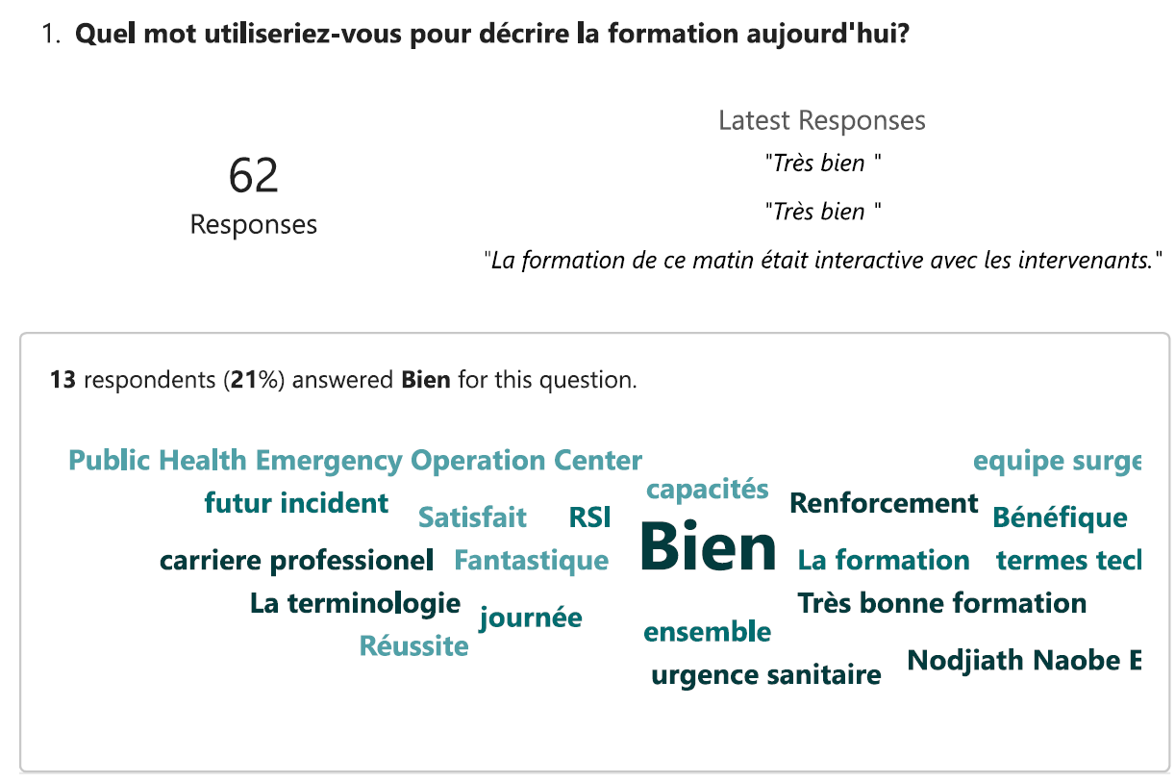 | 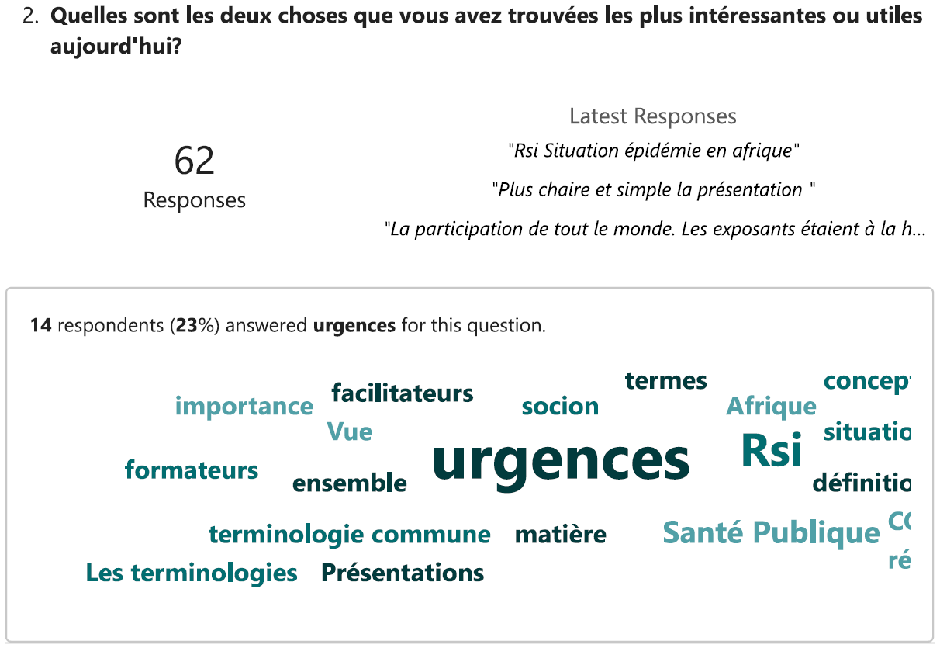
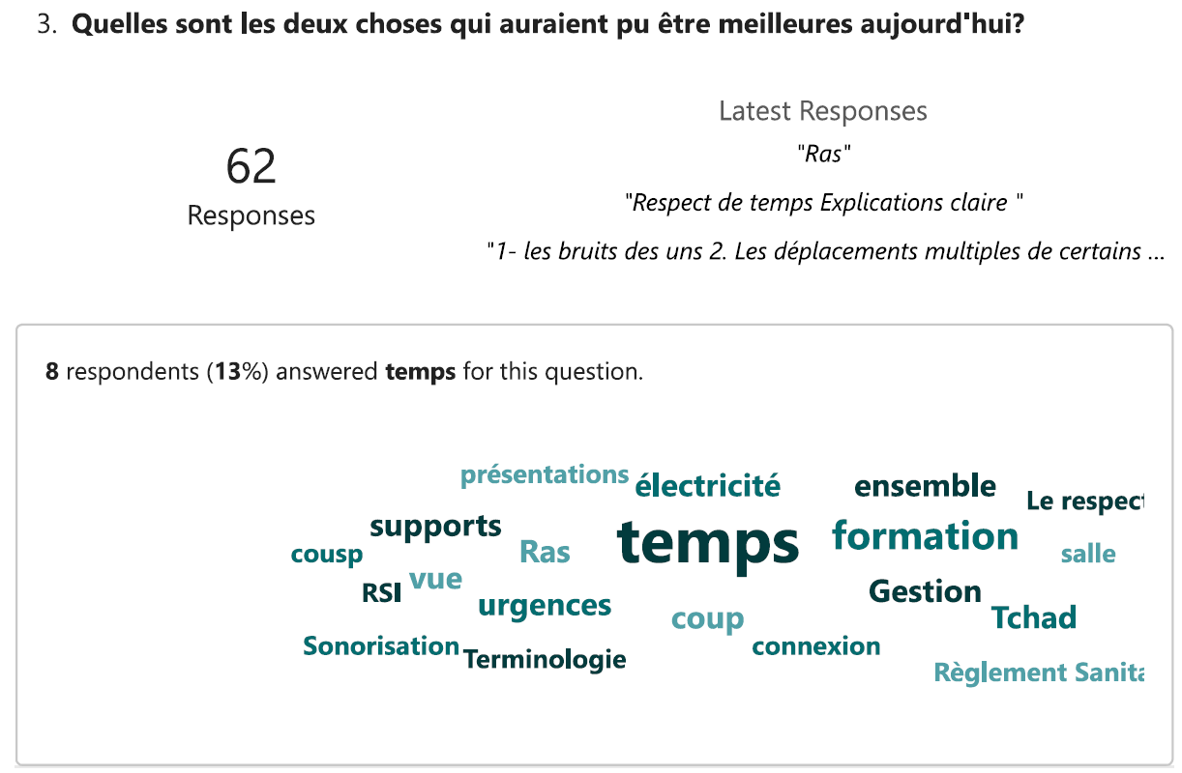 | 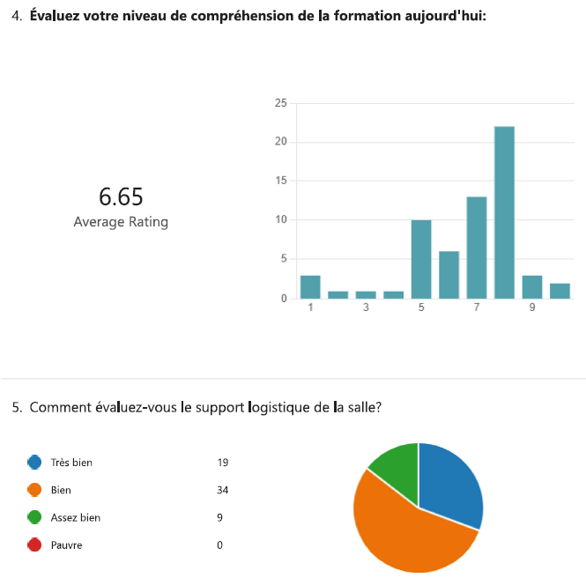
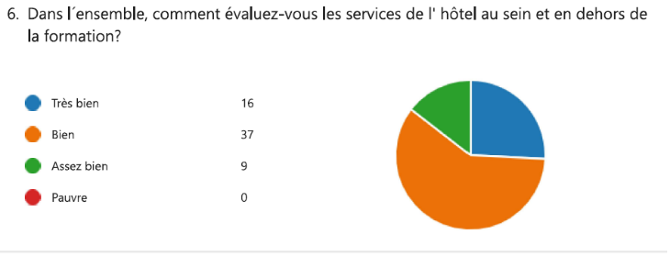

- Jour 2 :
La journée du 28 a commencé avec l’entrée de l’application socion et ensuite la lecture du rapport de la première journée, qui a fait l’objet des observations et des remarques intégrer avant d’être adoptés avant d’entamer la deuxième journée.
Cinq présentations ont fait l’objet du temps fort de la deuxième journée de renforcement de capacité.
La première présentation a été présentée par le formateur qui nous a entretenu sur le module 3 qui est l’introduction au centre d’opérations d’urgence en santé publique (COUSP) les différents objectifs du COUSP qui sont de :
- Comprendre l’objectif de la politique, des plans et des procédures clés du COUSP ;
- Expliquer les composantes de base d’un COUSP ;
- Enumérer d’autres considérations essentielles relatives au COUSP.
Les différents agendas :
- Les principes de gestion des urgences de santé publique ;
- Les documents de politique et d’orientation du COUSP ;
- Les Composantes de base d’un COUSP ;
- Autres considérations essentielles relatives aux COUSP.
Nous avons vu l’aperçu des dix principes de la gestion des urgences qui sont :
- Exhaustivité ;
- Progressivité ;
- Axé sur les risques :
- Intégration ;
- Collaboration ;
- Coordination ;
- Flexibilité ;
- Professionnalisme ;
- Stratégie conjointe ;
- Responsabilisation.
Six enjeux historiques de la gestion des urgences ont été revus qui sont entre autres :
- Manque de leadership lié aux qualifications ou au jugement ;
- Manque de coordination en raison d’échecs dans la coopération ;
- Manque d’intégration en raison de la concurrence ;
- Manque ou perte des ressources en raison d’échecs dans la planification ;
- Manque de planification en raison de l’absence d’engagement ;
- Manque de soutien des médias en raison de tout ce qui précède et des échecs dans la communication des risques et des crises.
A la fin de cette partie le facilitateur a donné des exercices par groupe sur les enjeux et défis des principes qui ont été vécus au Tchad.
C’est ainsi que les groupes ont pris des exemples des récentes inondations qui a été mal gérée avant d’aller en pause-café.
A la reprise de la pause, le second intervenant a pris la parole de dire que cette formation est une formation d’échange avant de nous parler de la création de COUSP et les différents documents d’orientations du COUSP.
Le facilitateur nous a fait savoir que plusieurs documents ont été élaborés dans le cadre de COUSP pour guider l’établissement et le renforcement du COUSP.
S’agissant le cadre de centre des opérations d’urgence fourni par l’OMS et l’objet du cadre a été élaboré sur la base d’examens systématiques et de consultation d’experts en 2015.
Le facilitateur a souligné que l’objectif principal du cadre est basé sur les différentes politiques, les différentes infrastructures et que la théorie doit être accompagner par la pratique.
La mise en place doit avoir une planification tout en élargissant aux autres collègues (de labo, de pharmacie, du ministère de l’élevage, de l’environnement…) toutes les parties prenantes (ONGS nationales, internationales et la société civile).
Le facilitateur nous édifié sur les étapes essentielles lors de l’établissement d’un COUSP.
On nous a parlé de deux principales fonctions clés de COU qui sont la coordination et la gestion des ressources ainsi que les 5 mandats.
Il nous aussi édifié de long à large sur l’importance d’un cadre juridique du COUSP qui l’autorité légale pour le fonctionnement d’un COUSP avant d’aller à la pause déjeuner.
Il nous a parlé le besoin d’avoir un COUSP de nature multisectorielle et multidisciplinaire de la réponse ;
Une communication et une coordination efficaces sont essentielles ;
La collecte, l’analyse, le partage d’informations opportunes et précises sont essentielles à la prise de décisions.
Un centre d’opération d’urgence (COU) est un emplacement physique pour la coordination de l’information et des ressources à l’appui de la gestion des incidents alors qu’un COUSP est un centre d’opérations d’urgence spécifique dans le commandement, le contrôle, la coordination des urgences qui impliquent des conséquences pour la santé et des menaces pour la santé publique qui s’efforce de prévenir une réponse ciblée aux urgences de santé publique et unifie les efforts des organismes d’intervention.
Au retour de la pause déjeuné le troisième facilitateur a pris la parole pour nous entretenir sur les composantes de base d’un COUSP.
Les différents plans qui sont les plans opérationnels qui constituer le plan tout risque ou plan d’urgence, du plan spécifique à l’évènement et le plan d’action en cas d’incident.
Quant au plan du COUSP il réfère au manuel, fourni de directive claire et étape par étape pour les opérations du COUSP y compris les procédures d’activation et de désactivation et la structure de SGI.
Concernant les informations critiques requises (CIR), l’inclusion de la collecte, l’analyse et la diffusion.
L’importance des infrastructures des technologies de la communication, l’accessibilité, la taille, les exercices de simulation et des exercices réels, le secours ou réserve ( des appareils de communication variés qui peuvent être utilisés, l’énergie et l’eau …) en cas de disfonctionnement des réseaux publique.
Sur les autres considérations essentielles, nous avons vu rôle important que le suivi évaluation du COUSP doit jouer.
Le quatrième facilitateur est Coordonnateur du COUSP Tchad qui a pris la parole pour nous parler du contexte dans lequel le Tchad a mis en place le COUSP, sa vision et mission, les difficultés, les composantes, ses atouts, faiblesses et perspectives ;
Le coordonnateur n’a pas perdus de vue les leçons apprises pendant les formations de simulation et les évaluation des certains plans nationaux avant de laisser la parole à la dernière intervenante qui nous a parlé de l’existences de plusieurs opportunités qui existent dans le monde et l’Afrique dans le cadre de formation, d’appui logistique et construction d’infrastructures sanitaires par ( OMS, CDC, Arica CDC, DALBERG, UKAID, BILL MELINDA GATES, ECAWAS, ROBERT KOCH INSTITUT…), des formations des formateurs, des groupes watts apps des échanges des experts existent, des exercices de simulation, des logiciel de COUSP existent dans certains pays. La journée a pris fin avec l’évaluation dont les résultats sont ci-dessous :
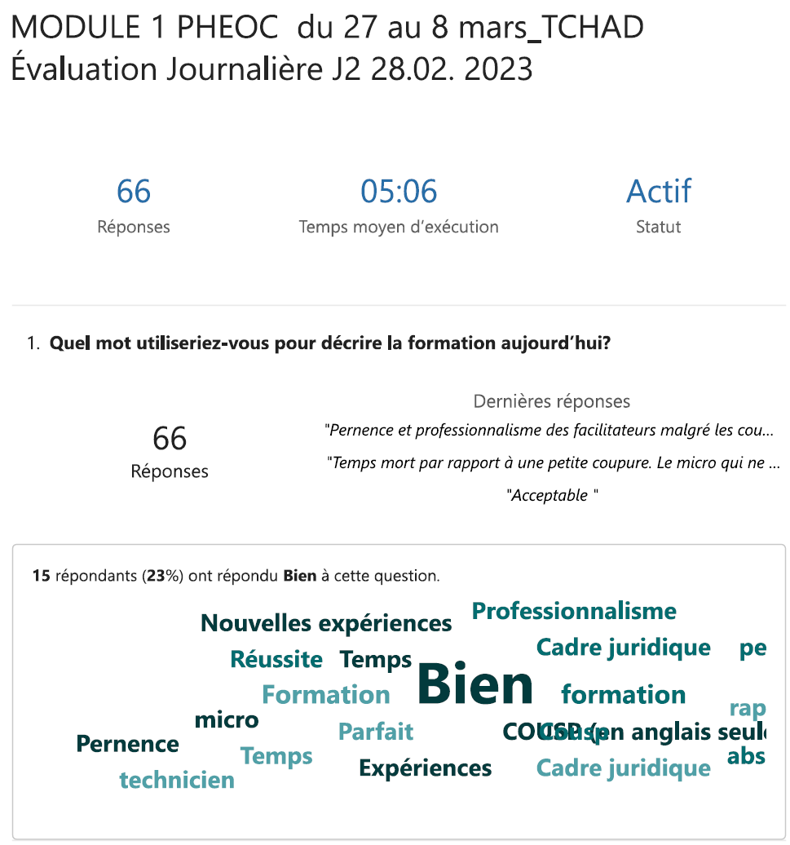 | 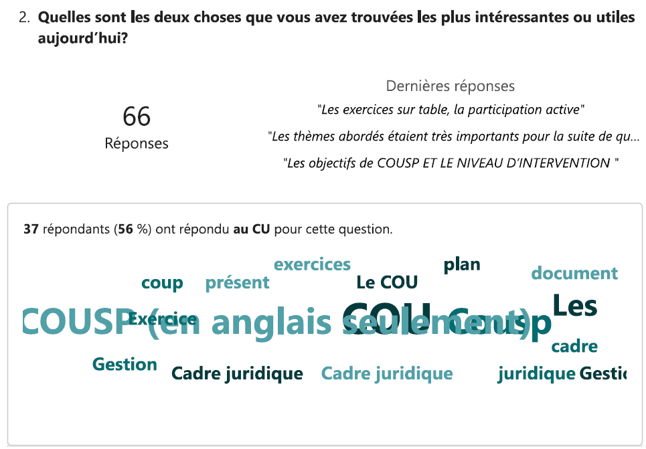
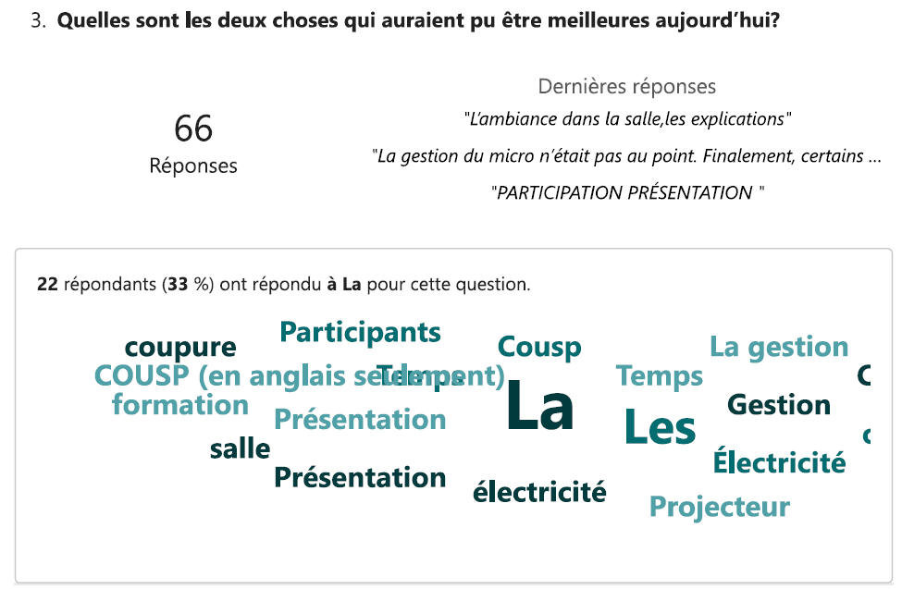 | 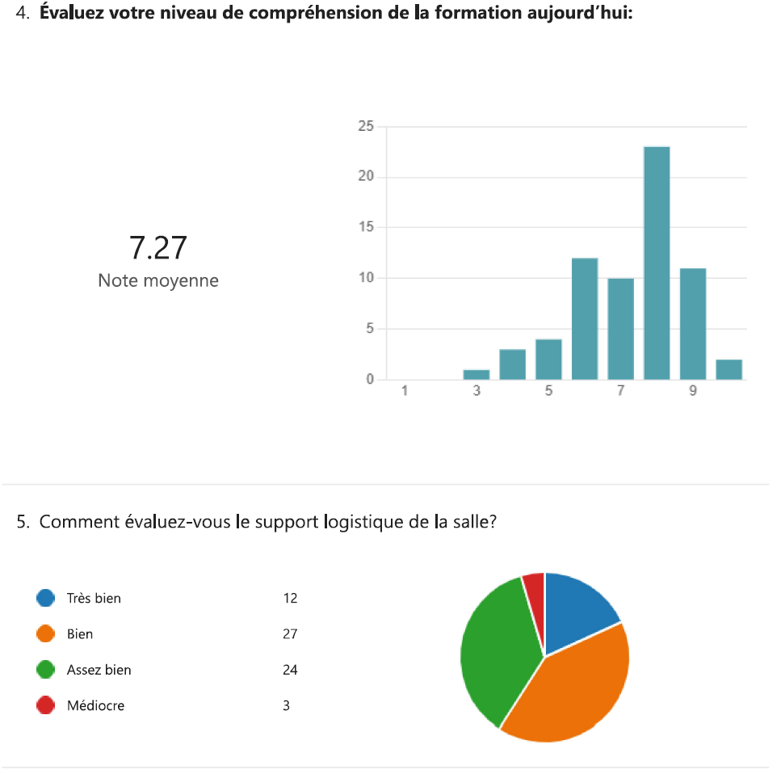
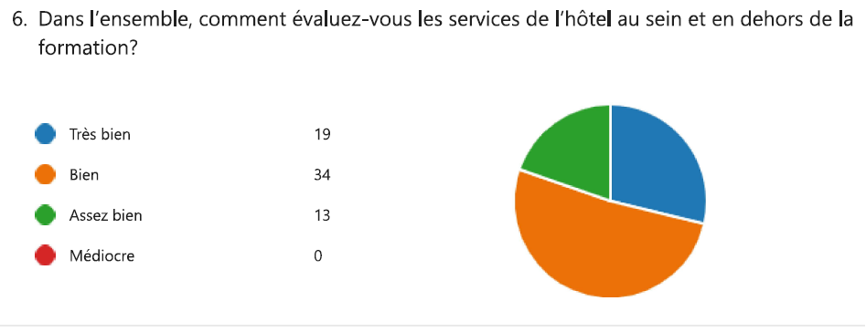

- Jour 3
Les travaux de la troisième journée de formation sur le renforcement et utilisation des groupes d’intervention d’urgence ont débuté aux environs de 8h 45min par la lecture, l’amendement et l’adoption du rapport de la deuxième journée il s’en est suivi par le check in des participants dans l’application Socion.
Le module de la journée portant sur les opérations et gestion du centre d’Operations d’urgence de sante publique (COUSP) a été lancé par la première formatrice de la journée. Ce module ayant comme objectifs :
1) D’expliquer comment le COUSP fonctionne tout au long du cycle de préparation, d’intervention et de relèvement.
2) Déterminer comment fonctionnent les modes de fonctionnement du COUSP lors d’une intervention d’urgence en sante publique.
Et est composé de quatre cours :
- Aperçu du COUSP
- COUSP en phase de préparation
- Modes de fonctionnement
- Le COUSP en phase de relèvement
Le premier cours était consacré à l’aperçu du COUSP. Ainsi, les objectifs ont été défini afin de permettre aux participants de bien cerner la différence entre un plan d’opération d’urgence et un plan du COUSP, et aussi d’identifier et décrire les éléments d’un plan COUSP. Apres la définition des concepts clés et les échanges autour de ces questions on a eu droit à la pause-café a 10h40min.
Après la reprise de la pause-café a 11h15min, le deuxième formateur de la journée a présenté le cours sur « COUSP dans la phase de préparation ». Dans ses explications, il ressort que l’équipe SURGE doit connaitre le COUSP pour mieux s’intégrer, et aussi l’importance de la préparation pour le bon fonctionnement du COUSP.
Dans ce cours nous avons vu :
- La structure de gestion du COUSP
- Gestionnaire du COUSP (rôles et responsabilités)
- Personnel de veille
- Evaluation stratégique des risques
- Cycle de préparation (pré -évènement, pendant la réponse, pendant la période postérieure à la réponse)
Par la suite, il y a eu une activité en groupe dans laquelle 4 questions importantes ont été abordées à savoir :
- Comment fonctionne un COUSP dans la phase de préparation ?
- Quelles sont les responsabilités du personnel du COUSP ?
- Quelles sont les responsabilités du personnel de veille ?
- Décrire la différence entre l’organigramme du COUSP et la structure du Système de gestion de l’incident.
Après cela la parole a été accordé au troisième formateur de la journée, abordant les modes et fonctionnement du COUSP.
Le facilitateur intervenant sur la troisième partie du module a amené les participants à faire la différence entre les différentes étapes de réponse à savoir : l’activation, l’escalade, la désescalade et la désactivation.
Les questions relatives à ce cours ont été débattues avant d’aller A 13h 16min en pause déjeuner.
A la reprise de la pause nous avons entamé une activité de groupe abordant une série des questions sur :
Les activités spécifiques qui devraient avoir lieu pendant le mode veille et le profil de risques disponible dans le pays.
Ce cours a également permis aux participants de décrire comment le personnel de veille :
- Gere l’information par la surveillance (SBE&SBI) ;
- Etablit la connaissance de la situation (AS) et l’image opérationnelle commune (COP);
- Trie les informations provenant des EEI et des CIR ;
- Cree des SPOTREP et SITREP.
La gestion de l’information comprend :
- La surveillance basée sur les évènements ;
- La surveillance des medias Surveillance basée sur les indicateurs ;
- Affichage des informations pour la prise des décisions ;
- Connaissance de la situation ;
- Image opérationnelle commune.
Le triage de l’information, les étapes de gestion du signal, les signaux alertes, la routine quotidienne ont été abordés avant d’entamer le dernier cours du module.
Un accent a été mis sur les éléments essentiels de l’information (EEI) et les CIR, les types des CIR.
Par la suite la quatrième leçon qui portait sur l’alerte était entamé. Dans cette leçon ont été abordés :
- Les rôles du personnel de veille en mode alerte ;
- Les notifications L’équipe d’évaluation préliminaire ;
- Les considérations relatives à l’activation ;
- Le plan d’action en cas d’incident ;
- Le déploiement de L’EIR pour l’évaluation.
En mode réponse nous avons vu :
- Les principales activités ;
- Processus de mobilisation du personnel ;
- Capacité de pointe.
Les travaux de ladite journée ont pris fin avec l’évaluation dont les résultats sont ci-dessous :
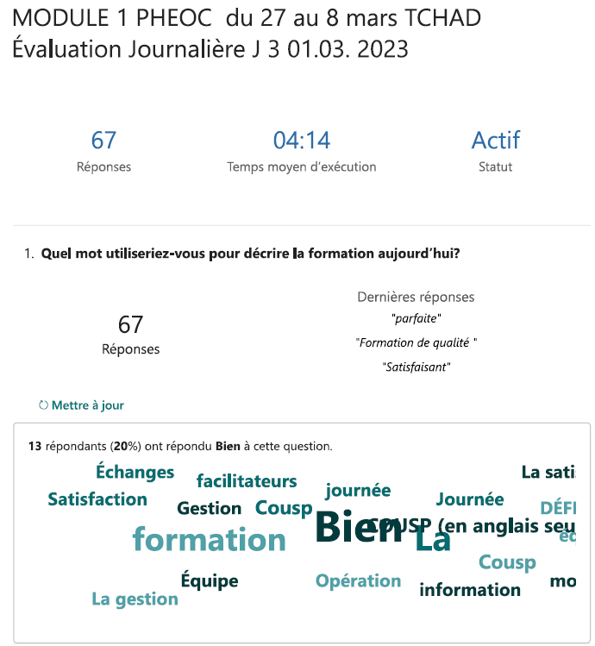 | 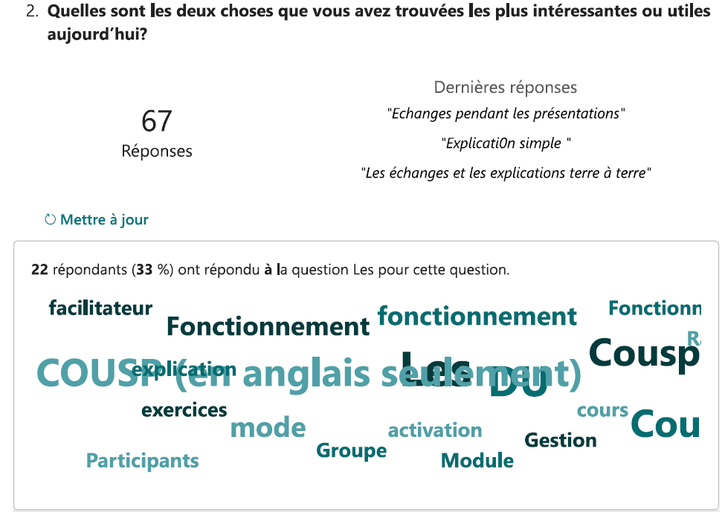
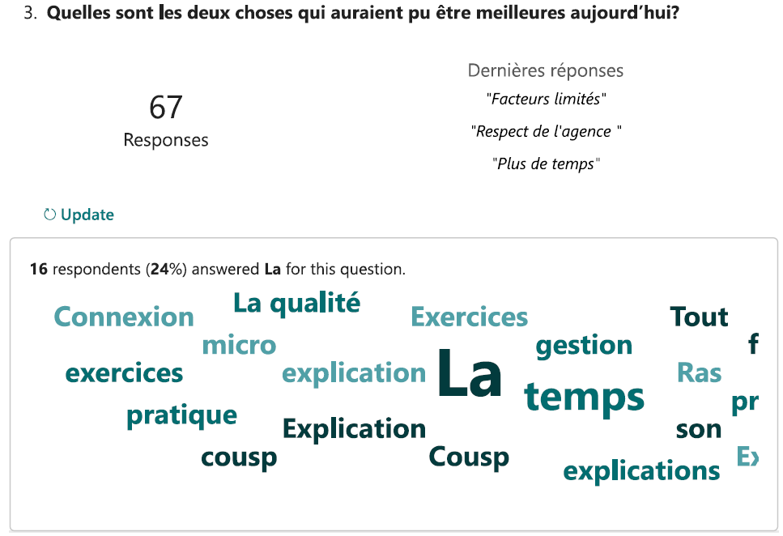 | 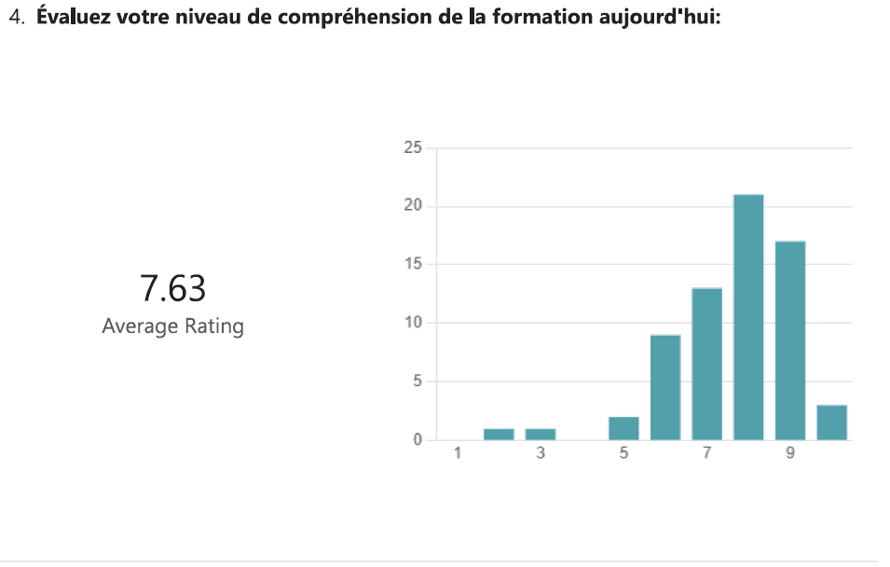
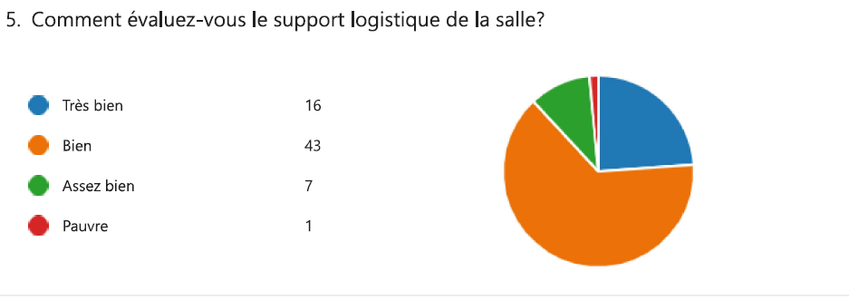 | 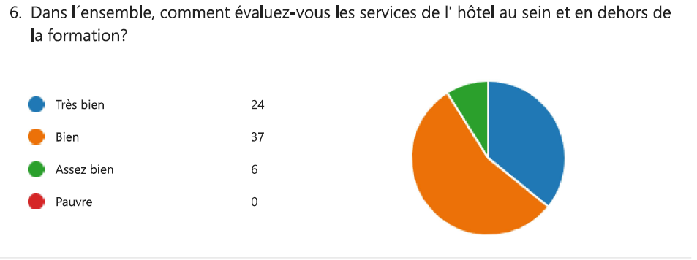
- Jour 4 :
Les travaux de la quatrième journée de formation sur le renforcement et l’utilisation des groupes d’intervention d’urgence ont débuté à 8h 40min par l’enregistrement des participants via l’application Socion. Il s’en est suivi la lecture, l’amendement et l’adoption du rapport de la troisième journée. Ensuite la parole fut accordée à l’un des facilitateurs qui a passé en revue les points saillants de la session précédente.
Il ressort de son constat que les participants ne se connaissent nommément, d’où l’importance de mieux s’identifier pour créer un réseau professionnel dynamique. C’est ainsi qu’un jeu de rôle pour apprendre à mieux se connaitre a été organisé pour faciliter une meilleure interaction entre les participants.
Suivant le programme, la deuxième partie du module portant sur les opérations et gestion du centre d’Operations d’urgence de sante publique (COUSP) intitulé système de gestion des incidents a été lancé par le premier formateur. Il a fait un rappel de l’exercice de la journée précédente axée sur la gestion des urgences de santé publique qu’ont connus le pays et les mesures adoptés pour répondre à ces urgences.
En réponse, une participante a mentionné le déficit de formation spécifique du personnel pour sa protection lors de la riposte au covid-19. Après les échanges, le formateur a repris la parole en précisant les objectifs de ce module dont le but est de fournir une vue d’ensemble des activités en mode réponse. Il ressort que le personnel d’alerte et le Gestionnaire d’Incident sont nommée pendant le mode réponse et lorsque le COUSP est activé. Il poursuit son intervention en mettant l’accent sur le fonctionnement du COUSP en mode réponse. Un accent a été mis sur la différence à faire entre escalade, la désescalade et la désactivation. Après un exercice interactif entre les participants sur le thème, s’en est suivi une pause-café.
A la reprise, le formateur a déroulé la suite de sa présentation sur « le rapport après action ». Dans ses explications, il ressort qu’après action, la section planification rédigera un rapport qui servira à plusieurs fins et des recommandations pour améliorer les prochaines étapes.
Le deuxième intervenant a axé sa présentation sur le système de gestion d’incident dont les objectifs sont :
- Examiner les défis et historiques rencontrés pendant la gestion des incidents ;
- Définir le système de gestion des incidents ;
- Décrire les avantages et caractéristiques du système de gestion des incidents ;
- Il a ensuite fait mention des points suivants ;
- Les défis liés au fonctionnement du système du sgi ;
- Les observations récentes des cousp ;
- L’environnement opérationnel d’urgence, gestion efficace des urgences ;
- Les facteurs communs dans les situations d’urgence ;
- L’approche évolutive et adaptable à la prestation ;
- Les avantages du sgi ;
- Les caractéristiques du sgi ;
- L’inclusion du SGI dans la directive SMIR.
Pour finir, les discussions relatives à ce module ont été menées avant d’observer la pause déjeuner.
A la reprise, l’intervenant a entamé le module intitulé : la fonction du Système de Gestion d’incident. Le but de ce module est d’amener les participants à :
- Décrire les responsabilités de chaque fonction du SGI ;
- Différencier les membres de la fonction de gestion dans le SGI ;
- Comprendre les différentes unités à former sous chaque fonction du SGI.
Il poursuit en mettant en exergue la composition et la fonction de l’équipe de gestion des incidents et leurs principaux rôles qui leur seront attribués ainsi que l’organisation du SGI.
Il a aussi fait mention de la différence entre la gestion d’un incident et la gestion d’un COUSP ainsi que leurs principaux rôles. Enfin il a abordé la gestion par objectif constituée de plusieurs étapes à suivre et l’étendue du contrôle concernant le nombre de personnes a gérer qui est considéré comme la clé d’une bonne gestion.
La journée a pris fin avec l’évaluation dont les résultats sont ci-dessous :
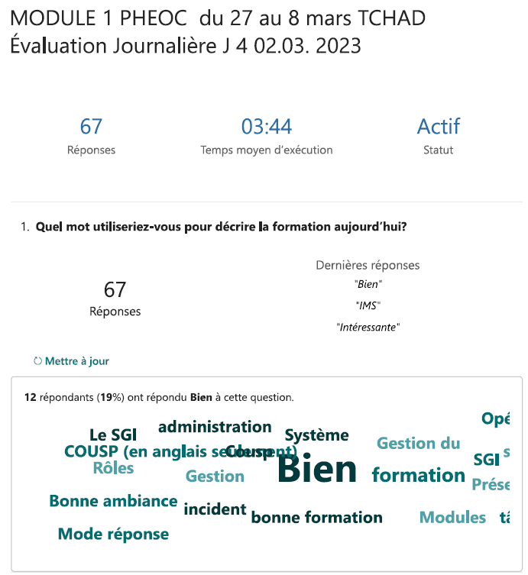 | 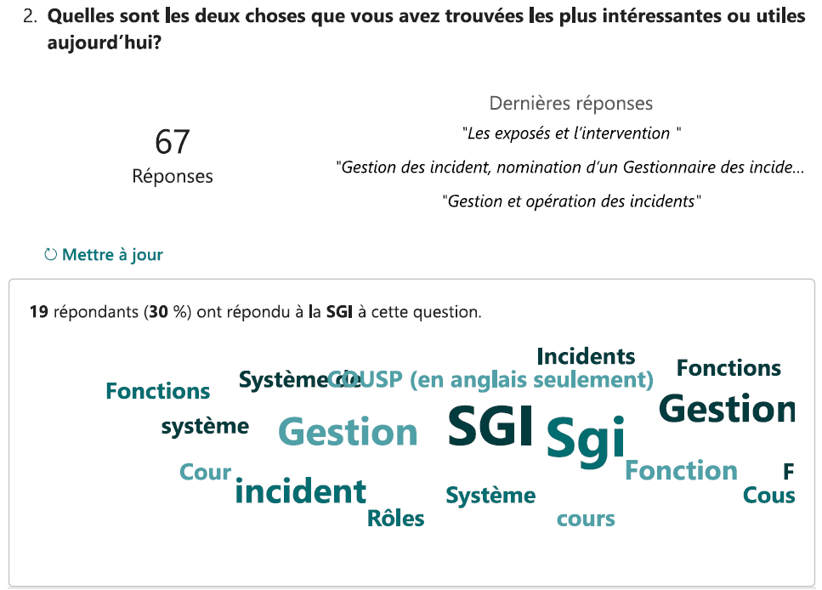
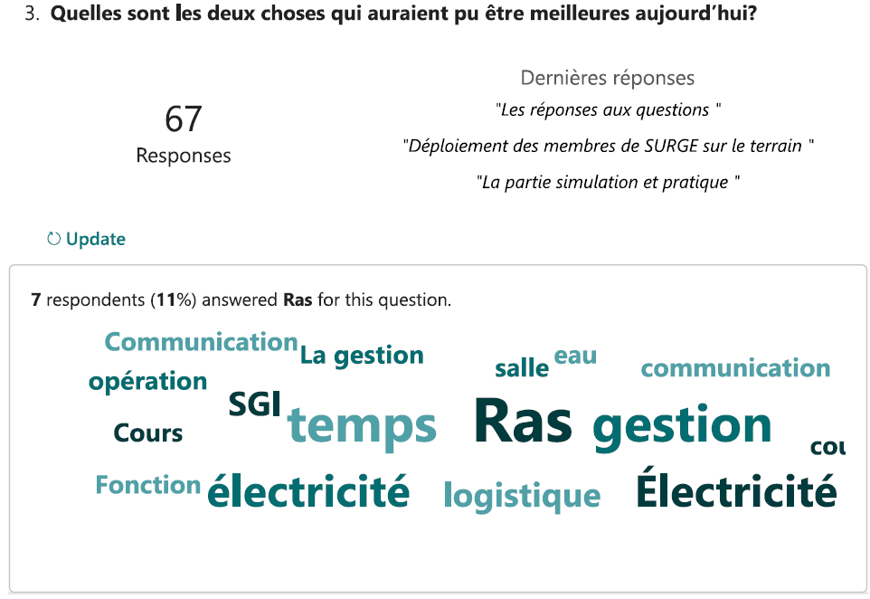 | 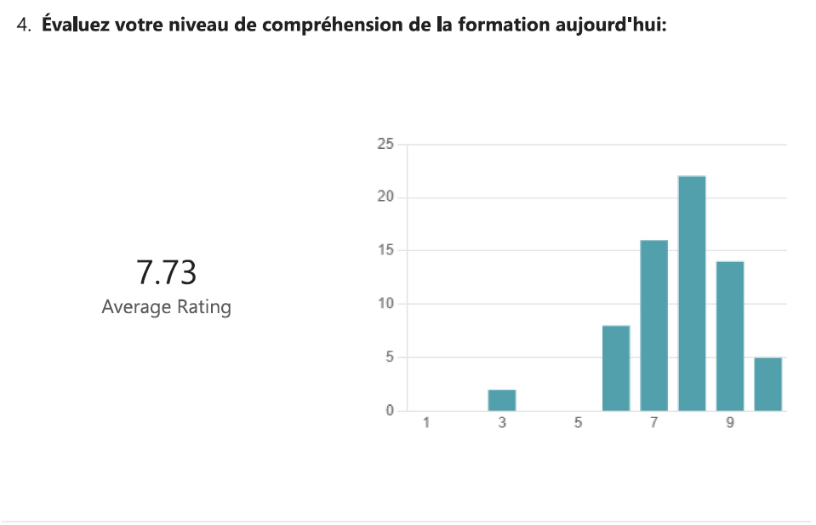
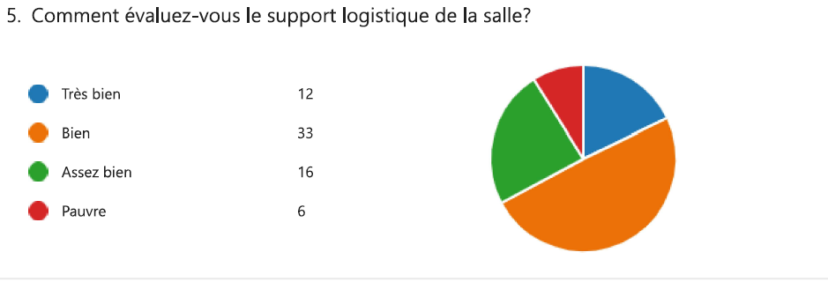 | 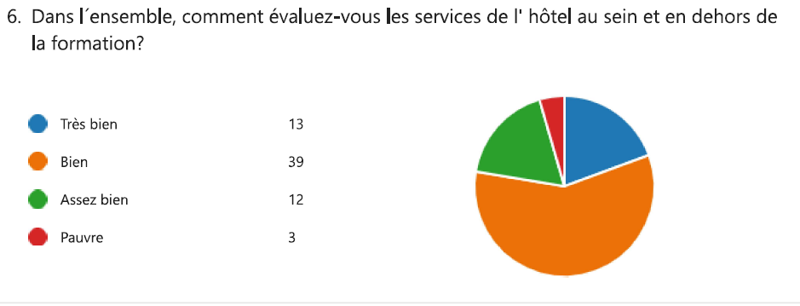
- Jour 5 :
Les travaux de la cinquième journée ont débuté par le check in des participants, suivis de la présentation du rapport de la quatrième journée, de son amendement et adoption sous réserve d’intégration des diverses contributions des participants
Après l’adoption du rapport, le dernier formateur du J4 a poursuivi son allocution portant sur les activités en groupes axés sur un exercice pratique sur le SGI les questions suivantes en découlent :
- Quelles sont les fonctions de base du SGI ? Décrivez les principales responsabilités de chaque fonction
- Quels sont les principaux avantages du SGI ?
- Que signifie une organisation flexible, évolutive et modulaire dans le cadre de SGI ?
- Définissez l’étendue du contrôle et pourquoi appliqué dans le SGI ?
- Quels est la différence entre la communication publique, la communication des risques et l’engagement communautaires ?
Différents groupes ont donnés leurs réponses qui ont été recadrés par le facilitateur pour une meilleure compréhension.
Puis la parole a été accordé au premier facilitateur de la journée pour aborder le thème sur le CONOPS (concept des opérations), leçons 3 du SGI dont les objectifs sont centrés sur :
- Décrire les principaux contenus des CONOPS
- Décrire les rôles des trois niveaux d’opérations
- Comprendre les communications avec les différentes parties prenantes
Le facilitateur a défini le CONOPS comme une procédure applicable sur des situations d’urgence, le grand CONOPS de haut niveau peut être annexé au manuel du COUSP et le petit CONOPS est au sein du COUSP. En outre, il avait parlé des différents niveaux de CONOPS qui sont :
- Stratégique : sous tutelle de l’autorité nationale de gestion des urgences dont le rôle est la coordination stratégique et l’élaboration politique ;
- Opérationnel : responsable de la coordination efficace de toutes les interventions, au niveau du COUSP et SGI ;
- Tactique : Equipe d’intervention rapide(EIR) et le COUSP de terrain.
Il a enchainé avec la communication interne, le mécanisme interne d’échange d’information, la communication stratégique, communication avec les parties prenantes.
Il a terminé le premier thème avec une activité de groupes. Cette session a suscité un débat fort enrichissant à la suite de laquelle les orientations et apports ont été donné par le formateur, s’en est suivi de la pause-café.
A la reprise, le deuxième facilitateur avait commencé son exposé sur le thème portant sur « la gestion des réunions » qui s’est articulé sur les étapes de processus pour une réunion efficace :
- Avant la réunion : définir les objectifs, créer et distribuer l’agenda et planifier la réunion ;
- Pendant la réunion : organiser la réunion (pendant le temps), affecter les éléments d’action ;
- Après la réunion : créer, distribuer et archiver des procédures verbales, évaluer et mettre en œuvre les changements.
A la fin de l’exposé le facilitateur a répondu une à série de questions-réponses à la satisfaction générale des participants.
Ensuite le troisième thème intitulé « cadre de travail de réponse aux urgences de l’OMS/ERF » a été abordé par le troisième facilitateur de la journée dont la quintessence est :
- Rôles de l’OMS dans les urgences : flambées de maladies infectieuses, notation de l’évènement et SGI et réponse ;
- Comment l’OMS relève les défis : systèmes d’alerte précoce analyse de risque et réponses aux urgences, stratégies de contrôles et de prévention, renforcements de capacité essentielles et des services de santé dans des pays hautement vulnérables ;
- Engagements principaux de l’OMS :
    - Evaluation du risque et analyse de la situation ;
    - La surveillance épidémiologique, du système d’alerte et de réponse rapide ;
    - Mise en place d’une structure de gestion
    - Standards techniques
    - Provision d’expertise technique
    - Programmation basée sur des évidences et la connaissance ;
- ERF : cadre de réponses des urgences : la Bible des urgences de l’OMS ;
- Les degrés aigus : non gradué, 1,2 et 3 ;
- Les urgences prolongées ;
- L’application de l’IMS ;
- Le plan de l’OMS et le processus de gestion conjointe ;
- La politique du non-regret.
L’exposé a pris fin après une série des questions réponses avant la pause déjeuné.
De retour de la pause, le facilitateur suivant nous avait entretenu sur « la coordination multisectorielle et différents niveaux par le COUSP pour une réponse efficace en matière de santé publique »
La coordination multisectorielle se définit comme la collaboration entre divers secteurs et groupes de parties prenantes à tous les niveaux pour un bénéfice mutuel et pour atteindre conjointement un objectif commun.
Subséquemment, Il avait parlé du IHR (International Health régulations) de 2005 qui stipule sa mise en œuvre effective et nécessite des approches multisectorielles/multidisciplinaires par le biais de partenariats nationaux pour des systèmes d’alerte et de réponse efficace, il avait aussi énuméré les avantages de la coordination multisectorielle dont l’objectif principal est de servir les personnes vulnérables et sauver des vies.
Au terme de cet exposé la parole a été accordée au coordonnateur du COUSP qui avait partagé l’expérience du pays en matière de préparation et de réponses multisectorielles prenant l’exemple de la gestion de COVID19, d’autres acteurs impliqués au sein de la gestion des urgences au niveau du pays ont fait part de leurs expériences dans la coordination multisectorielle.
La journée a pris fin avec l’évaluation dont les résultats sont ci-dessous :

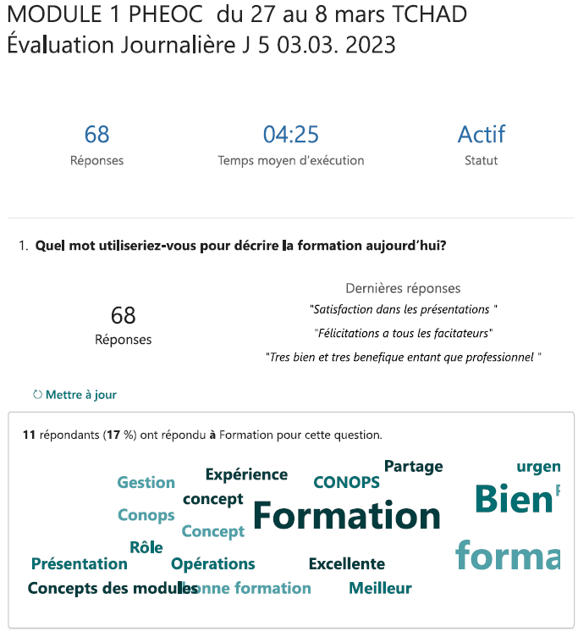 | 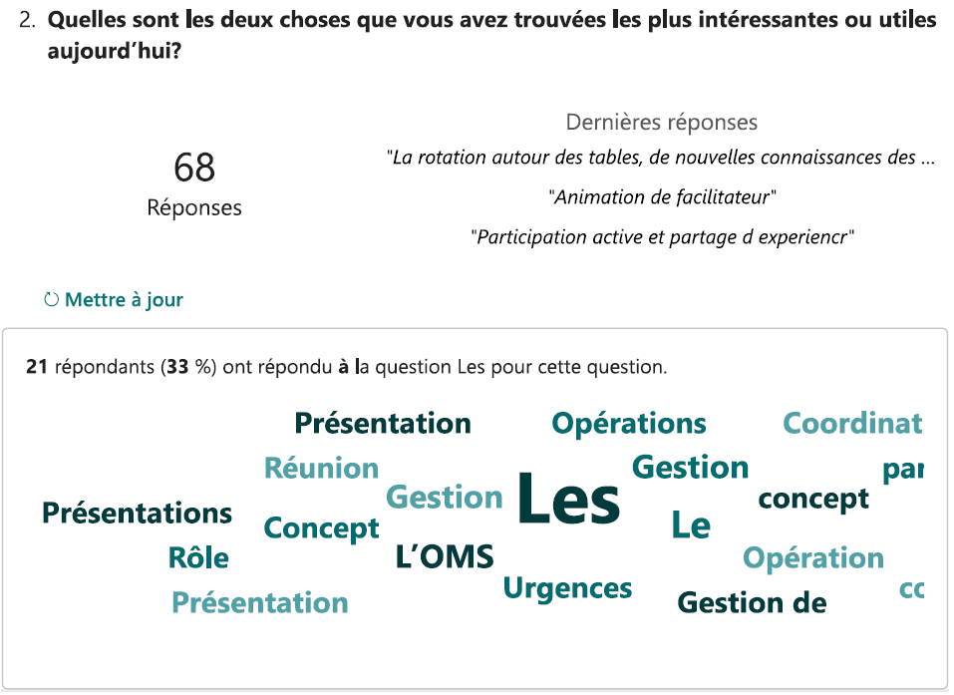
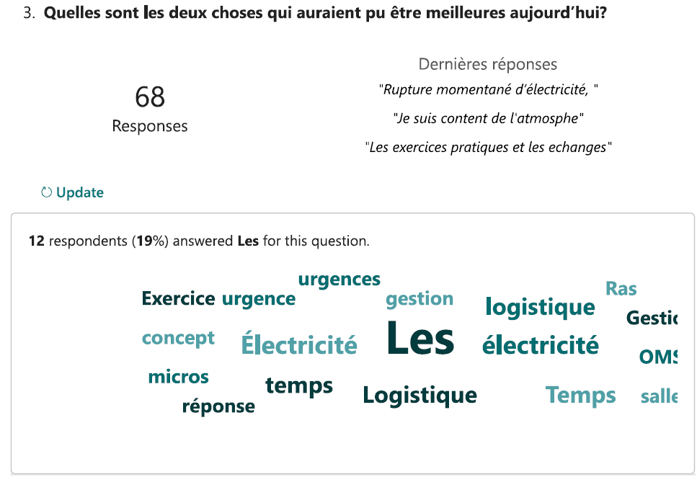 | 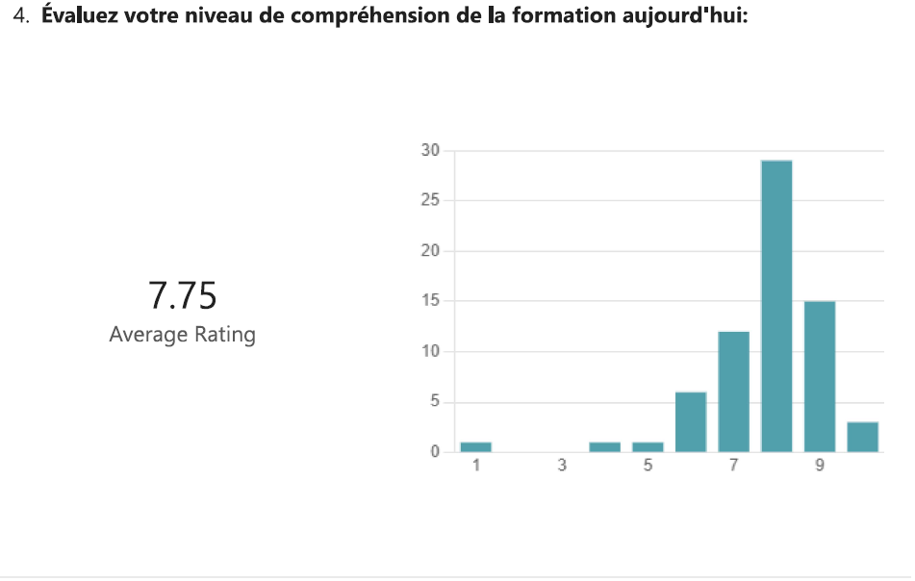
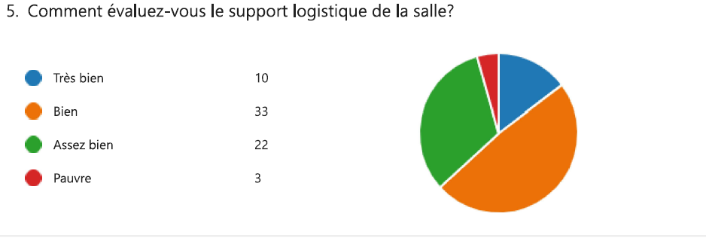 | 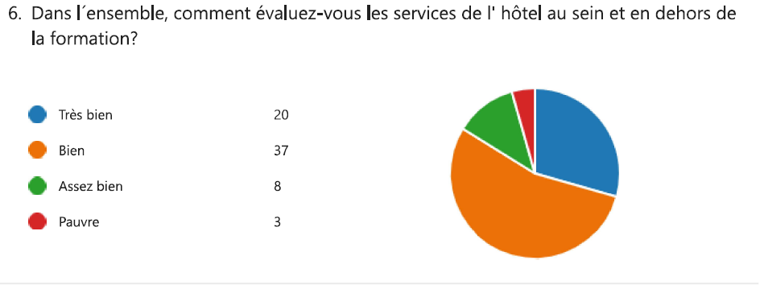

- Jour 6
Les travaux de la sixième journée de formation sur le renforcement et l’utilisation des groupes d’intervention en cas d’urgence ont débuté à 8h30 par une remarque des facilitateurs et de coordonnateur de COUSP-Tchad à l’endroit des participants qui ne répondent pas bien aux questions de l’évaluation de la fin journée ,en plus le facilitateur a demandé aux participants de poser toutes les questions d’éclaircissement, il s’en est suivi, la présentation de rapport de la journée du 03 mars 2023 par les rapporteurs.
Après l’amendement et adoption dudit rapport, le programme de la journée fut commencé par l’enregistrement des participants via l’application ‘’Socion pour le check in’’ et une présentation sur le thème : Planification de la gestion des situations d’urgences.
Suivant l’agenda de la journée, le premier facilitateur à commencer par une vue d’ensemble de la préparation et la planification de la gestion des situations d’urgence, est l’une de base nécessaire au fonctionnement d’un centre d’opération d’urgence de santé publique. A l’issue de ce thème les participants seront à mesure de :
- Décrire le rôle de la section de la planification au centre d’opération d’urgence de santé publique ou au sein du système de gestion des incidents ;
- Décrire le rôle de la section de la planification dans le cycle de préparation ;
- Préciser le rôle de la section de la planification pendant une intervention ;
- Présenter le rôle de la section de la planification pendant la phase de relèvement.
Après les questions réponses, le formateur a repris la parole pour expliquer :
- La structure et l’unité d’un COUSP ;
- Les cinq fonctions essentielles d’un système de gestion des incidents à savoir : Gestion des incidents, les opérations, plans, logistique, finance et administration en abrégé FLOP ;
- L’importance de la planification ;
- La structure organisationnelle de la section de la planification qui sont :
    - Unité d’appréciation de la situation ;
    - Unité de la planification, de la formation, des exercices et de l’évaluation ;
    - Unité de la documentation ;
    - Unité des ressources ;
    - Unité de la démobilisation.
Ce chapitre a pris fin par un contrôle de connaissance, suivi d’un thème sur le rôle de la section de la planification dans la préparation pour répondre de façon efficace aux urgences, il fallait :
- Une évaluation stratégique des risques ;
- Un cycle de préparation ;
- Les principaux plans et procédures qui sont les plans opérationnels, fonctionnels et le plan du COUSP ;
- Le CONOPS.
Le facilitateur a insisté de long à large sur la vue d’ensemble de la planification de la gestion des situations des urgences. Après avoir données des réponses aux questions des participants, il s’en est suivi d’une pause-café.
A la reprise de la pause-café, le deuxième facilitateur avait présenté le rôle de la section de la planification dans la préparation ; il s’agissait de :
- Les responsabilités de la section de la planification lors d’une intervention ;
- La définition du plan d’action pour faire face aux incidents ;
- Le but du plan d’action pour faire face aux incidents ;
- La fonction du plan d’action pour faire face aux incidents ;
- La période opérationnelle ;
- Le plan d’action pour faire face aux incidents ;
- Les composantes du plan d’action pour faire face aux incidents ;
- La gestion par objectif qui est la solution pour obtenir des résultats ;
- Les cinq étapes de la gestion par objectifs.
En plus de ses rôles, les objectifs de la gestion des incidents doivent être SMART, puis répercuter et communiquer efficacement les objectifs à tous les niveaux et créer un mécanisme de responsabilisation, il s’en est suivi de la présentation des annexes 12 et 14 de Manuel du COUSP. Ce chapitre avait suscité des questions, contributions et réponses par le facilitateur à la satisfaction des participants.
En suite le dernier facilitateur est intervenu pour expliquer brièvement le rôle de la section de la planification dans le relèvement.
La journée a pris fin avec l’évaluation dont les résultats sont ci-dessous :
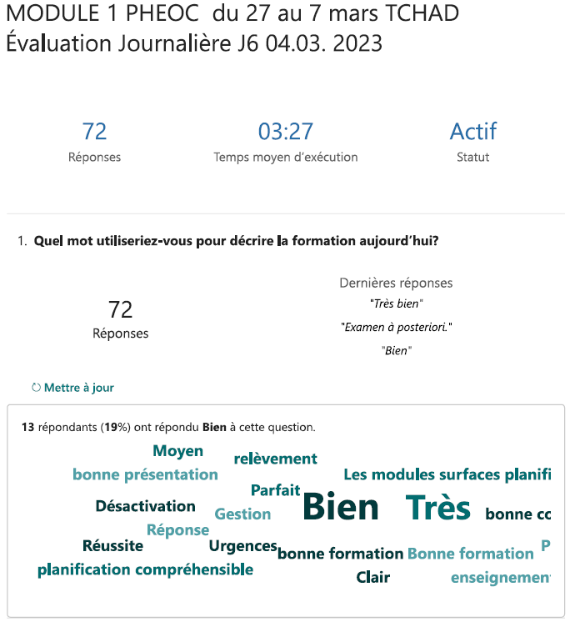 | 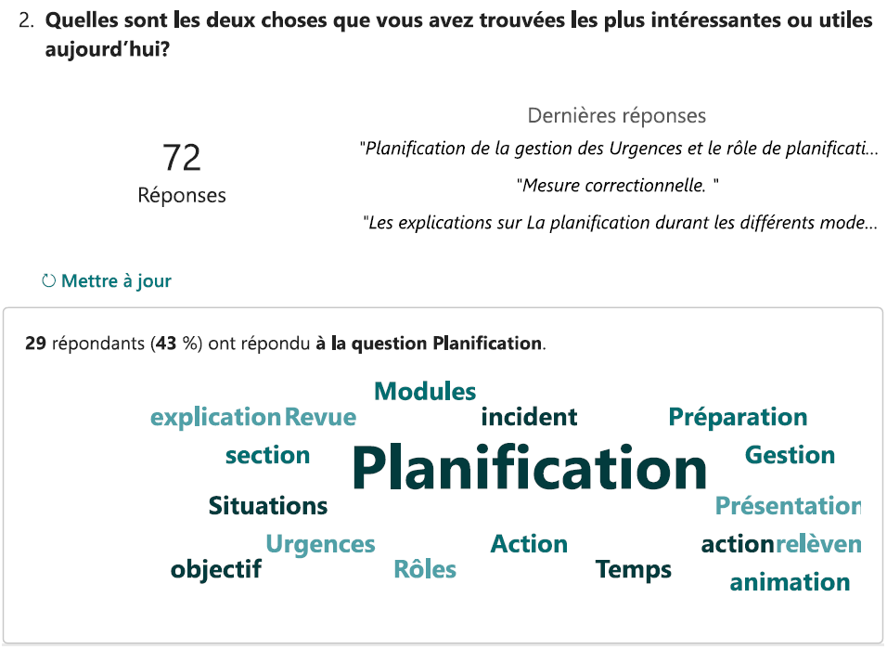
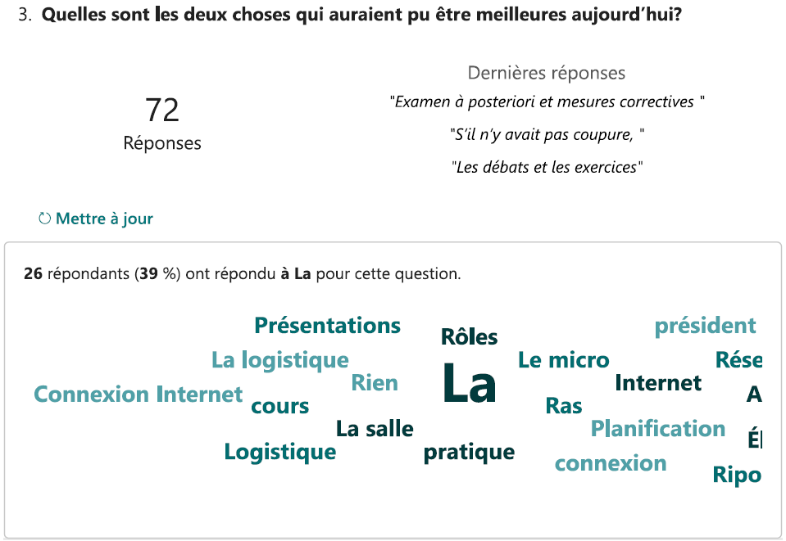 | 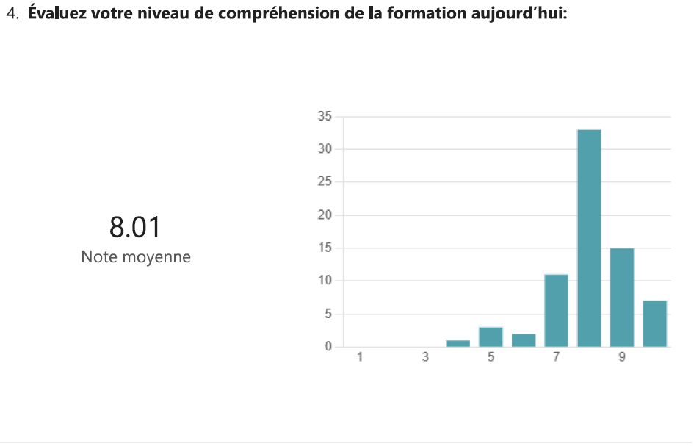
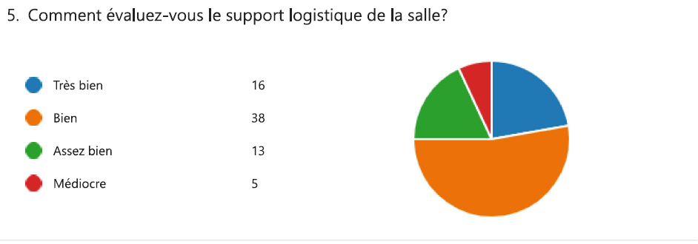 | 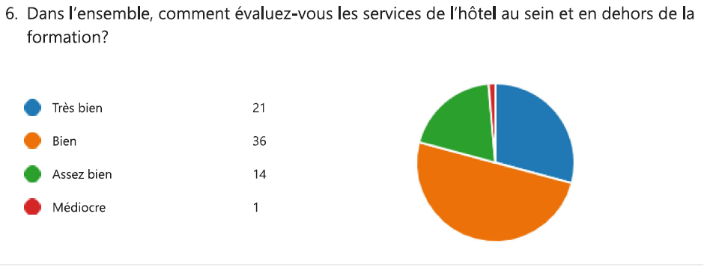
- Jour 7 :
Les activités de la septième journée ont commencé par la lecture, l’amendement et l’intégration du rapport précédent.
Après l’amendement de ce rapport, les participants ont marqué leur présence grâce à l’application socion (check in) avant l’intervention du premier facilitateur.
Prenant la parole, l’intervenant a d’abord rappelé le cycle de préparation qui stipule comme suit : identification et évaluation des risques ; préparation des différents plans, procédures et SOP selon les risques identifiés ; organisation des équipes (parties prenantes) ; formation des agents ; réalisation des exercices de simulation pour tester les plans et le système.
Ensuite, il a déroulé le module sur l’introduction aux exercices de simulation qui permet aux acteurs de se familiariser avec les différents types d’exercices dans le cadre du programme de gestion des urgences. Puis il a appuyé avec la citation d’un auteur : « parle moi et j’oublie, enseigne-moi et je peux me souvenir, fais-moi participer et j’apprends » (Benjamin Franklin).
On doit se poser 4 questions devant un exercice de simulation à savoir : Quoi, pour quoi, comment et quand.
Quoi : selon le guide de l’OMS 2017, un exercice est une forme de pratique, de formation, de contrôle ou d’évaluation des capacités, impliquant la description ou la simulation d’une urgence, à laquelle une réponse décrite ou simulée est apportée. Les exercices sont une étape essentielle du cycle de préparation. Elles sont des outils de gestion rentables pour la préparation, la réponse et la planification des urgences et doivent faire partie d’un programme complet de préparation à la santé.
Pour quoi un exercice de simulation ? : ça permet de tester les plans, procédures et politiques, de relever les lacunes et les difficultés ; les rendre plus applicables sur le terrain, améliorer les performances individuelles, améliorer la communication organisationnelle (interne et externe) et la coordination ; renforcer l’esprit d’équipe ; établir des liens en créant un environnement sûr pour la gestion des interventions d’urgence afin qu’on apprenne de nos erreurs.
Comment ? Il existe 4 types d’exercices de simulation regroupés en 2 : exercices fondés sur les discussions et ceux fondés sur les opérations.
- Sur table : une discussion facilitée autour d’une situation d’urgence, dans un environnement informel sans stress, sans équipement, sans contraintes de temps ni ressources déployées.
- Drill : coordonnée et supervisée, utilisée pour tester une fonction spécifique de manière répétée (tester un appareil ou connaissance de la prise en charge des malades). Il n’a pas besoin d’autres parties prenantes.
- Exercice fonctionnel : exercice interactif entièrement simulé qui teste la capacité d’une organisation à réagir à un évènement simulé, teste plusieurs fonctions du plan opérationnel. L’accent est mis sur la coordination, l’intégration et l’interaction des politiques, procédures, rôles et responsabilités pendant et après l’évènement ; le temps est limité sans déploiement de ressources.
- Grandeur nature ou sur grande échelle : complet qui simule le plus fidèlement possible un évènement réel. Il est conçu pour évaluer la capacité opérationnelle d’une intervention dans un environnement réaliste avec un niveau de stress comparable à celui d’une urgence réelle, requiert la mobilisation de ressources, équipements et personnel d’urgence. L’exemple d’inondation a été donné pour éclairer les explications.
Une semaine après l’exercice, l’équipe doit revenir pour faire la revue après action (RAA) pour identifier les insuffisances, tirer de leçons apprises et faire des recommandations afin de mettre à jour les différents documents.
Ces types d’exercices requièrent certaines exigences de planification en se basant sur le but et les objectifs : catégorie, type, expérience de l’exercice organisationnel, ressources disponibles, le temps, etc. La simulation nous permet d’acquérir d’autres performances qui ne sont pas le nôtre. Il faut toujours suivre les étapes de manière croissante et avoir un programme (activités non ponctuelles). Cette activité varie d’un type à un autre et relève de la section planification.
Les discussions sur cette partie ont porté sur l’exercice de simulation à faire une fois sur le terrain et la collaboration des autres parties prenantes (FAO, OMSA, etc). Les réponses apportées ont été satisfaisantes. A chaque risque, correspond ses parties prenantes.
Après les différents types, le deuxième intervenant a expliqué la méthodologie d’un exercice sur table puis a partagé le scénario à discuter par groupe. Chacun désignera un président et un rapporteur.
Les règles de discussion étaient : ne pas critiquer, baser sur vos expériences passées, ne supposer aucune information, participative, avec l’aide du facilitateur à trouver de solutions.
Puis intervint la pause-café. A la reprise, le troisième facilitateur a présenté le scenario et les groupes de discussion se sont mis à réfléchir sur les questions de cette partie.
Le cas d’Ethiopie a été un exemple vivant par rapport à la gestion d’urgence ; rappelant les participants à la politique de non-regret. Le facilitateur a félicité les uns et les autres par rapport à leurs réponses (implication du COUSP, élaboration du Spotrep, etc).
Acte 2 : Suspicion d’un évènement inhabituel :
Après chaque acte, il y a eu quelques questions qui ont été données pour réfléchir au contexte actuel.
Les discussions étaient focalisées sur la composition de l’équipe qui doit être multidisciplinaire et multisectorielle (gestion efficace de ressources) ainsi que les tâches sur le terrain, l’implication des autorités administratives et politiques (leaders politiques) sur place ainsi que la sécurité individuelle et collective. L’équipe de terrain doit être en contact permanent avec le COUSP, quand est ce qu’il faut activer le COUSP, les critères d’activation, le passage d’un niveau à un autre. L’exemple du Mali a été donné pour l’éclairer. Puis intervint la pause déjeuner.
A la reprise, l’acte 3 a été déroulé sur l’ampleur de l’épidémie d’Ebola avec confirmation des cas, dispersion géographie, etc. Il convient de fixer des objectifs SMART. Concernant l’organigramme, il faut situer les sections puis les sous sections. Le PAI doit contenir la période opérationnelle. En plus de prise en charge, l’instauration d’autres mesures s’avèrent nécessaire avant de penser au confinement. Le SITREP doit reprendre tous les piliers de la gestion en faisant le compte rendu de chacun et ne pas oublier de mettre le point de contact avec ses coordonnées.
Le communiqué de presse se diffère de point de presse par une phrase captivante adressée aux journalistes. La population doit être rassurée sur la situation actuelle et finir par lister les mesures à respecter.
L’acte 4 : s’est basé sur la situation actuelle qui consistait à décrire le nombre des cas suspects, confirmés, décédés ; la coordination des ONG sur place qui doivent avoir une image opérationnelle commune avant de bien gérer l’événement ; les supports nécessaires, la manière de communiquer ainsi que les canaux à utiliser. Il ressort des discussions que les participants ont bien compris cette partie avec l’aide des facilitateurs.
La journée a pris fin avec l’évaluation dont les résultats sont ci-dessous :
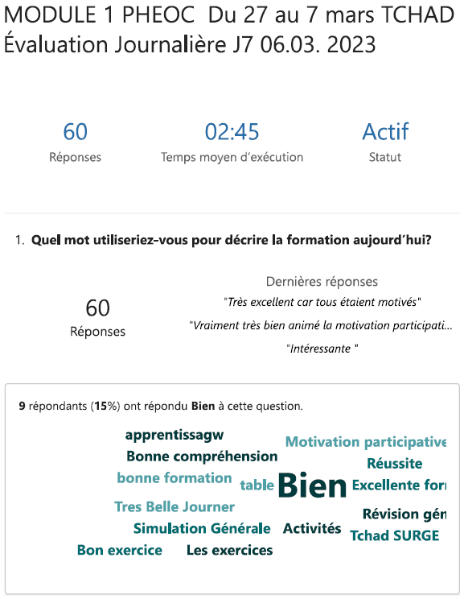 | 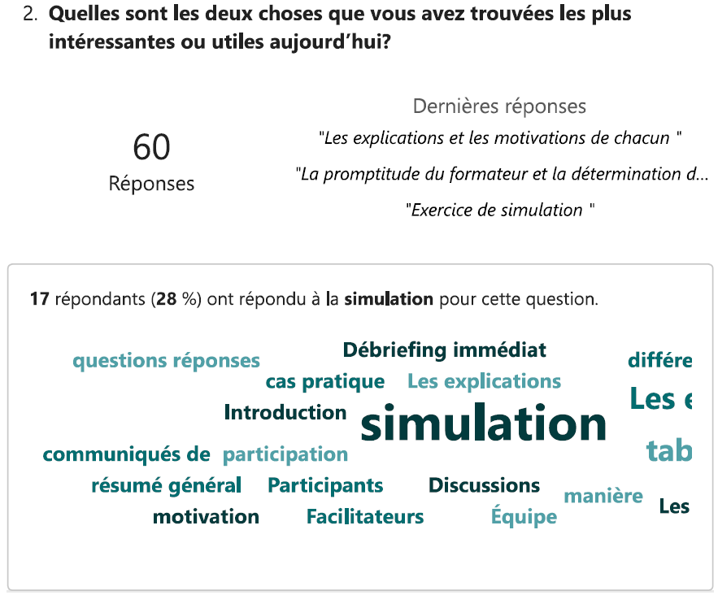
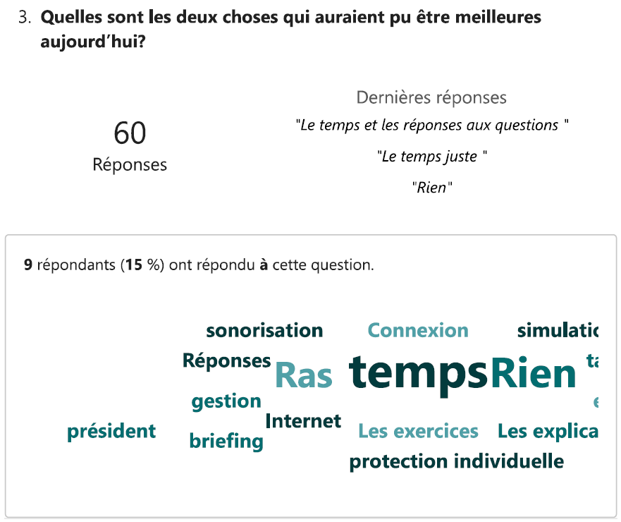 | 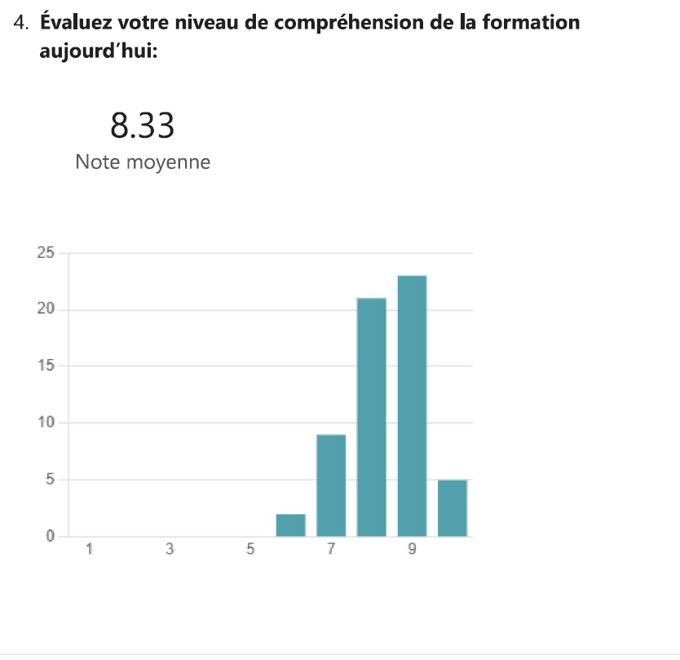
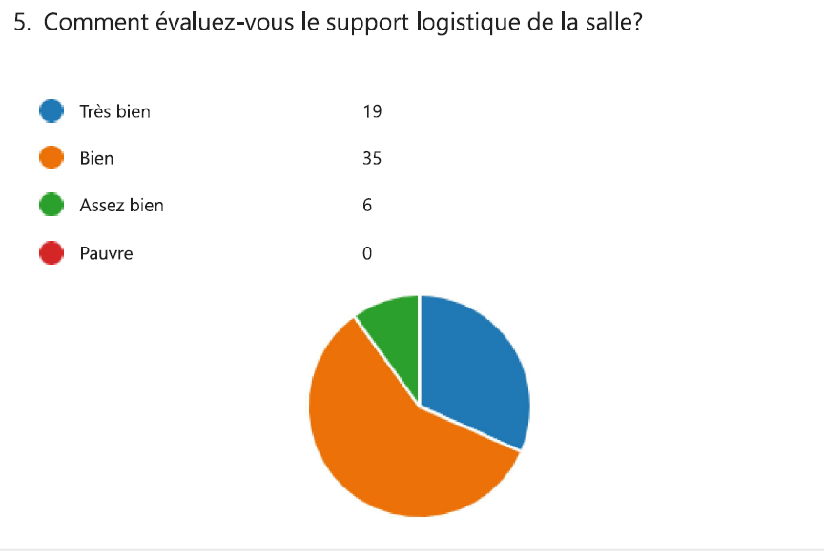 | 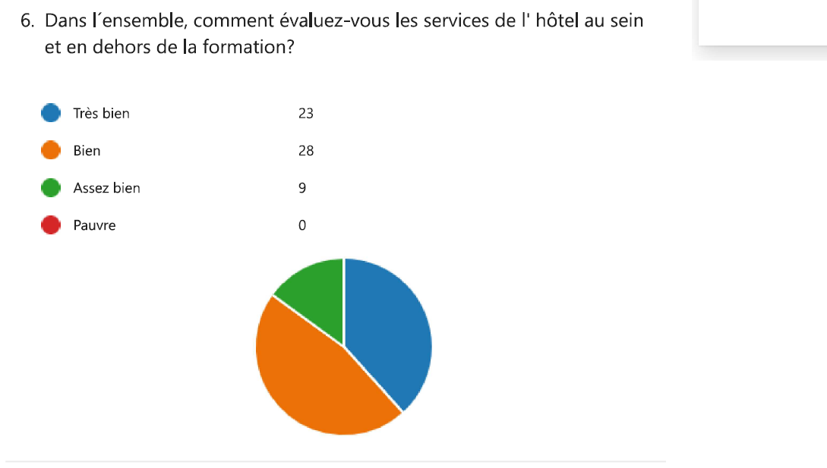

- Jour 8 :
Les travaux de la huitième journée de formation des groupes d’intervention d’urgences sanitaires (SURGE) au Tchad débuté à 8h30 par l’enregistrement des participants des participants sur support papier suivi de la lecture du rapport de la sixième journée et son amendement en vue de son adoption.
Après l’amendement et adoption du rapport de la sixième journée, les travaux de la journée se sont poursuivis. Il y a d’abord l’enregistrement des participants via l’application ‘’Socion. Après cet enregistrement, les travaux ont continué avec les exercices de simulation sur table entamés la veille ; c’était le quatrième inject. Cet inject montre que la situation améliorée montrant une courbe descendante. Mais même devant une telle situation il est recommandé d’être attentif, de continuer la surveillance. Cependant le niveau d’activation ne doit pas être maintenu mais ramener à un niveau inférieur car l’ampleur de la situation n’est plus la même, faire une démobilisation des ressources non essentielles. Pour envisager la désescalade, c’est la section planification du SGI qui est en charge. Et pour parler de désactivation il faut tenir compte de l’ampleur de l’événement, du désintéressement des médias, …. La désactivation ne peut se faire sans la désescalade.
Après cet exercice, les facilitateurs ont fait le débriefing de l’exercice de simulation allant du premier inject au 5 inject prenant en compte les éléments ayant conduit à l’activation d’un Centre des Opération d’Urgence à sa désactivation.
Le facilitateur qui a pris la parole a remercié son collègue qui l’a précédé et a félicité tous les facilitateurs et les participants. Il a demandé aux participants de donner leurs impressions, les temps forts, les points faibles et les éventuelles améliorations souhaitées, l’acte qui a occasionné plus de débats dans le groupe. A entendre les équipes, chaque acte a occasionné des débats sauf que l’acte nécessitant d’envoyer les EIR sur le terrain dans contexte d’insécurité a entrainé plus de débats ainsi que les personnes qui devraient partie de la composition de l’équipe rappelant que la composition de l’équipe est variable. Certains participants ont intervenu et ont mentionné spécifiquement l’aspect pratique de l’exercice qui a repris toute la formation et a donné l’occasion de s’évaluer. La formation a montré que qu’il y a des procédures à suivre en cas d’intervention dans les urgences. D’autres ont souligné qu’ils ont mieux renforcé leurs connaissances acquises lors des présentations ; les facilitateurs ont su mettre à disposition, partager leurs connaissances. A ces aspects relevant des points forts, il y a aussi d’autres aspects comme le volume de la formation, le lieu de la formation dans la ville de N’Djaména, le problème de sonorisation, d’électricité…
Les facilitateurs ont remercié les participants pour leur participation active et leur présence confirmé tout le long de l’atelier et qu’ils verront ce qui serait possible d’envisager pour l’améliorer les prochaines étapes qui se tient renferme trois modules. Avant l’arrivée du Secrétaire Général Adjoint du Ministère de la Santé Publique et de la Prévention pour la clôture de l’atelier, les participants ont procédé à leur enregistrement l’enregistrement des participants via l’application ‘’Socion pour marquer leur chek out.
Après cette séquence la cérémonie de clôture a commencé avec le mot de remerciement de la Coordinatrice de SURGE par l’assiduité des participants à l’atelier suivi de mot de clôture prononcé par le Secrétaire Général Adjoint du ministère de la Santé Publique et de la Prévention invitant les participant à ne pas lâcher ces formations afin de permette le Tchad d’avoir des équipes efficaces et prêtes à déployer en cas d’urgences de santé publique. Après que le Secrétaire Général Adjoint du ministère de la Santé Publique et de la Prévention ait prononcé son mot d’ouverture, il a été jugé nécessaire de passer à la présentation des facilitateurs à son intention rappelant que c’était le Secrétaire Général du Ministère de la Santé Publique et de la Prévention qui avait fait l’ouverture. Cette étape a marqué la fin de la huitième journée de formation des groupes d’intervention d’urgences sanitaires.
L’atelier a pris fin avec l’évaluation globale de l’atelier et la présentation des résultats pré et post tests sont ci-dessous :
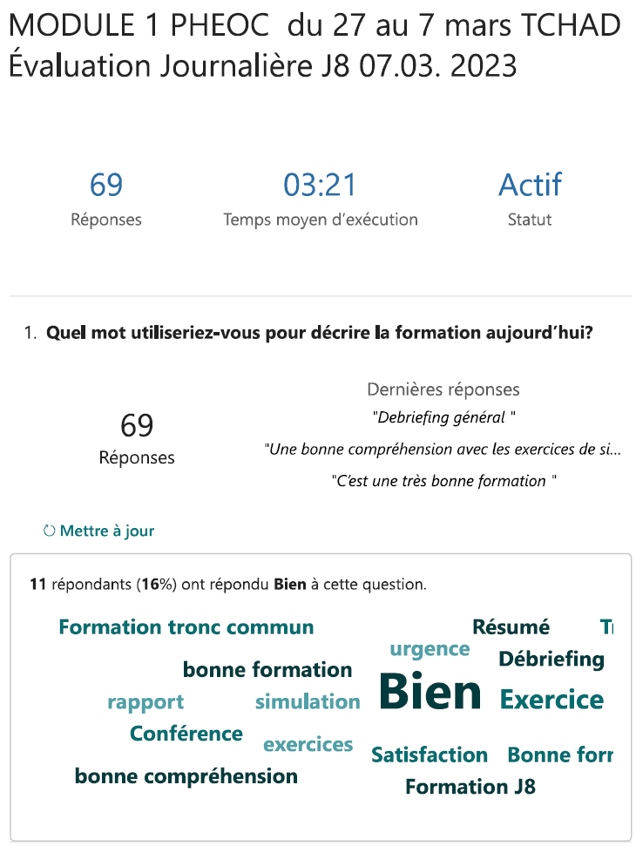 | 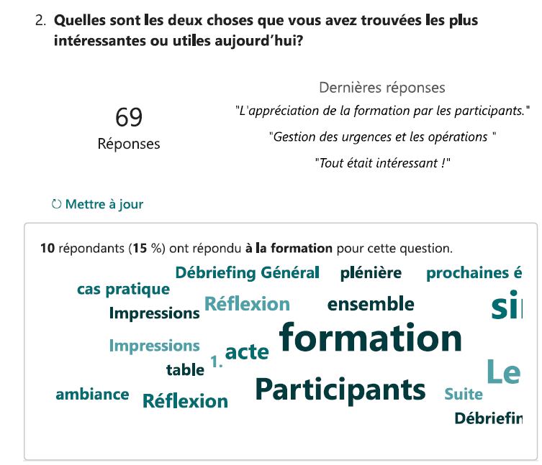
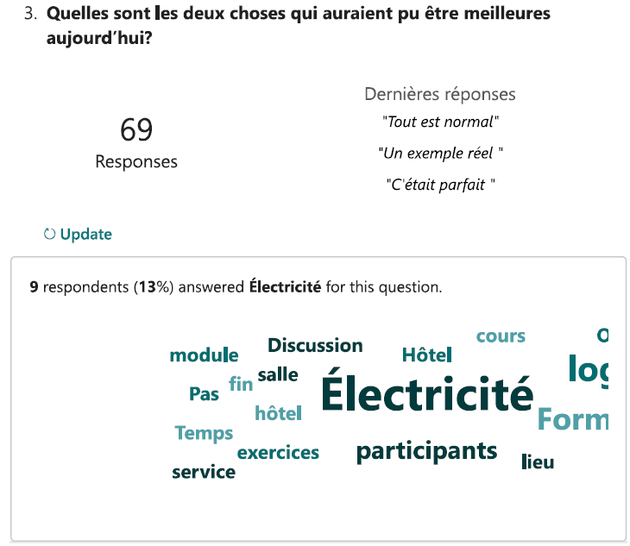 | 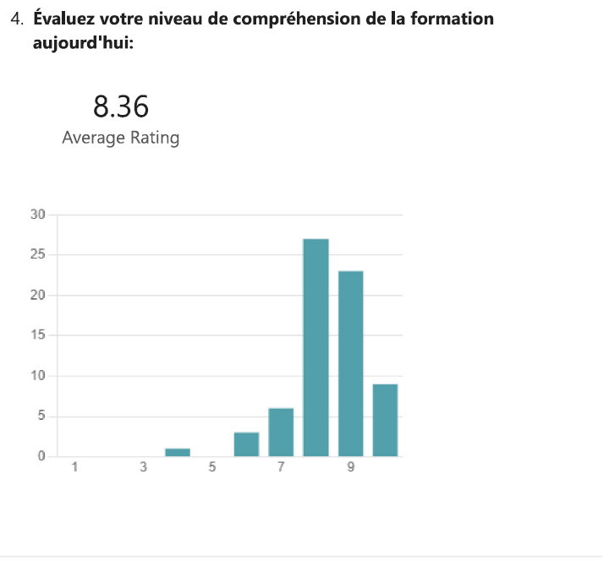
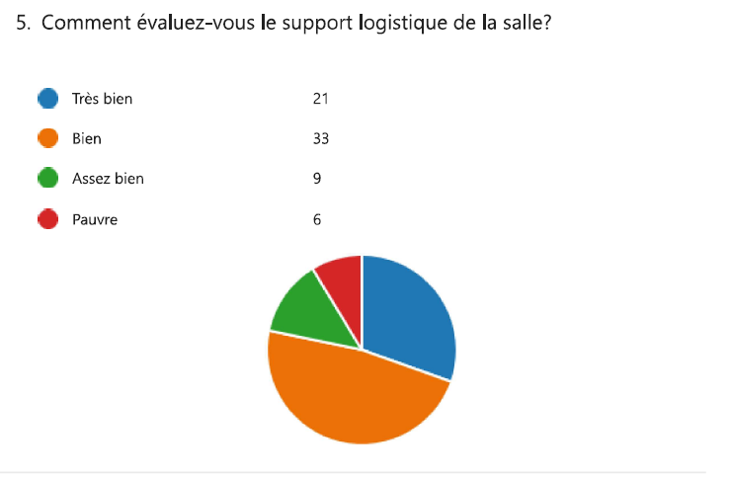 | 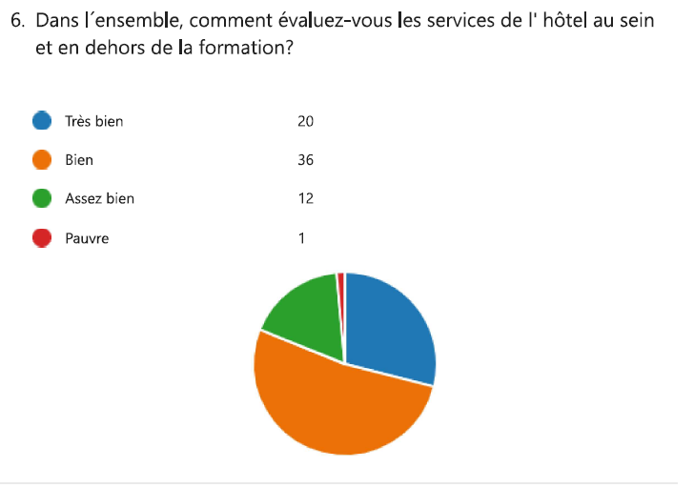

- Résultat de l’évaluation finale de l’atelier

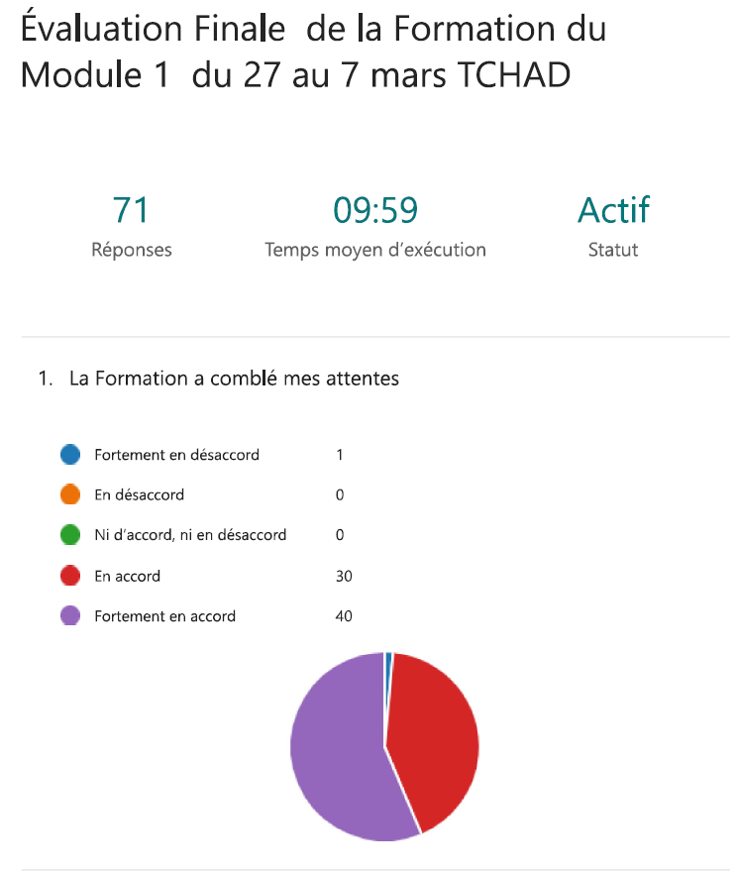 | 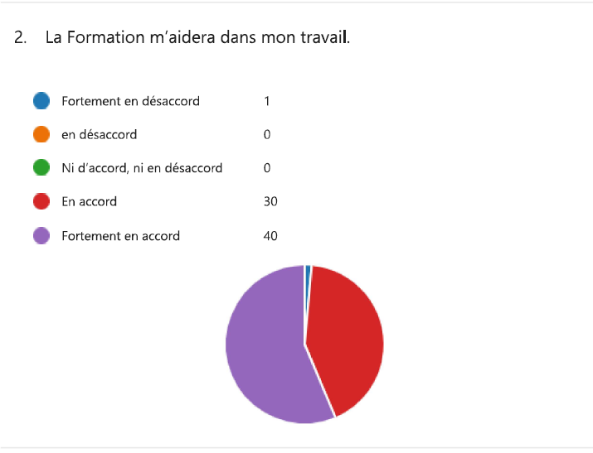
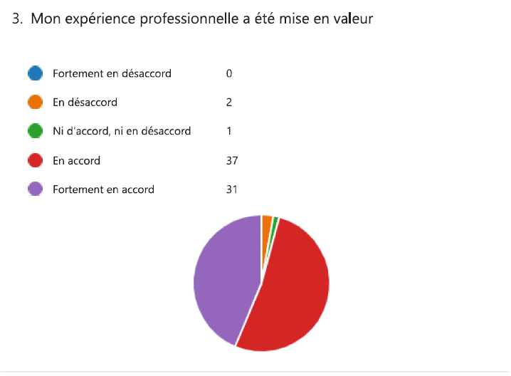 | 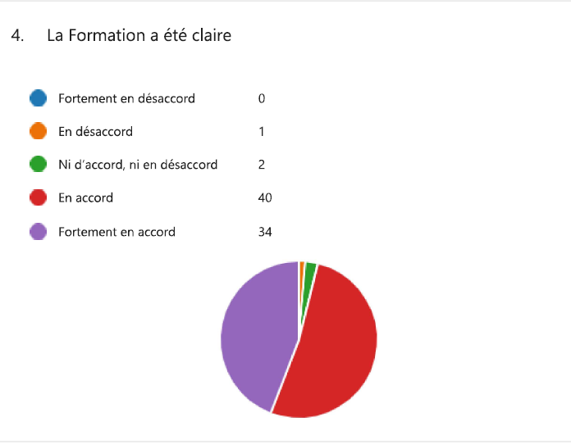
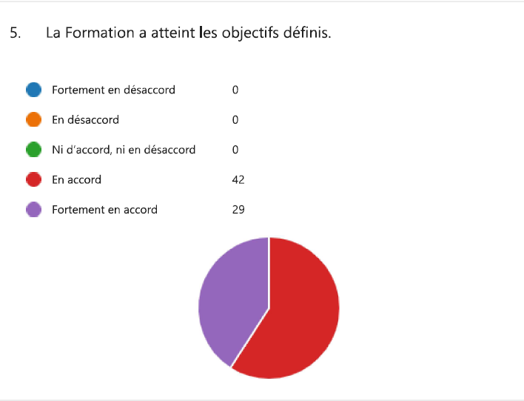 | 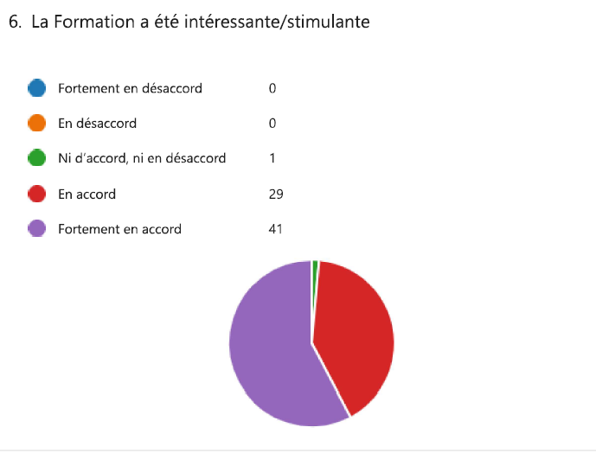
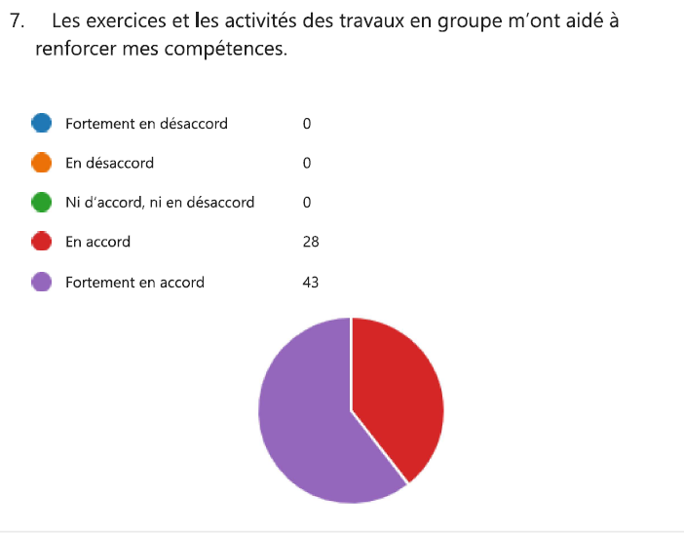 | 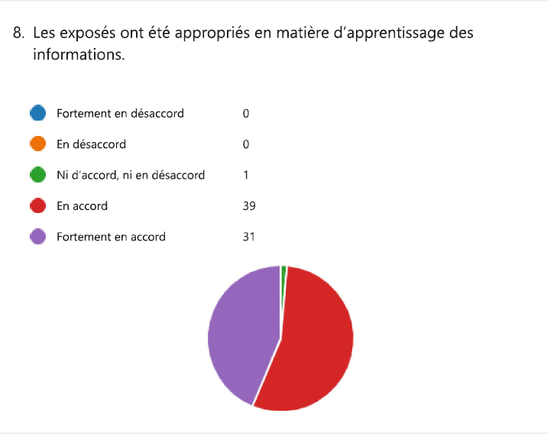
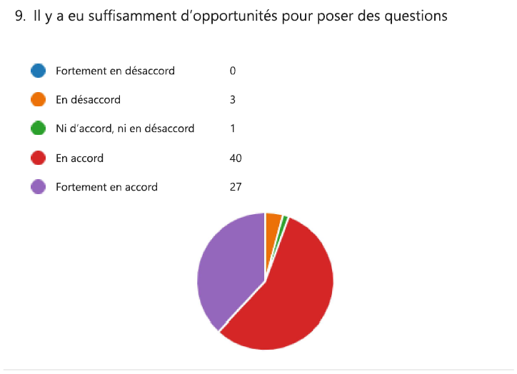 | 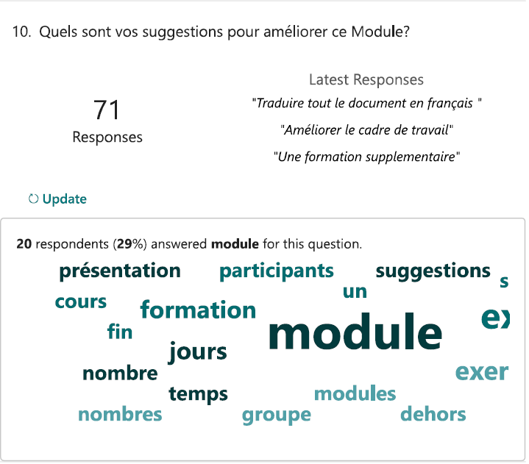

- Résultats pré et post tests

Recommandations
Au regard des problèmes énumérés ci-haut, les recommandations suivantes sont formulées aux différents niveaux.
Au Ministère de la Santé Publique et de la Prévention
- Affecter une ligne budgétaire de l’Etat pour le fonctionnement du COUSP ;
- Réviser l’arrêté portant création, attributions, organisation et fonctionnement du COUSP afin de relever son encrage institutionnel ;
- Renforcer les responsables des services/unités conformément à l’arrêté ;
- Doter le COUSP avec une infrastructure répondant aux normes de l’OMS ;
- Rendre opérationnel les Equipes d’Intervention Rapide (EIR) ;
- Doter le COUSP avec des infrastructures de Technologie de l’Information et de la Communication (TIC) ;
- Doter le COUSP en moyens roulants ;
- Assurer le renforcement de capacités des agents du COUSP en effectuant des visites d’échange avec d’autres COUSP dans d’autres pays.
Au Centre des Opérations d’Urgence de Santé Publique (COUSP)
- Faire le plaidoyer pour l’allocation d’une ligne budgétaire de l’Etat ;
- Faire le suivi des infrastructures physique et TIC ;
- Créer un site internet du COUSP ;
- Délocaliser les prochains ateliers en dehors de la capitale afin de permettre aux participants de se concentrer à l’apprentissage.
Aux partenaires techniques et financiers
Poursuivre leur appui multiforme au Ministère de la Santé Publique et de la Prévention et plus particulièrement au COUSP.

Contraintes et difficulté
Difficultés avec la connexion internet : les outils d’évaluation se faisaient en ligne ainsi que l’application Succion. La connexion nous faisait perdre un temps énorme.

Conclusion
La gestion des urgences de santé publique constitue de nos jours le grand défi à relever vu la faiblesse du système de santé dans la Région OMS-AFRO. Le projet SURGE qui est une approche initiée par l’OMS et CDC AFRICA est un pilier essentiel pour répondre aux exigences de RSI en matière de préparation et de riposte.
Ainsi la formation de SURGE répond également à cette exigence car le pays n’est pas épargné par de nombreuses épidémies et catastrophe dans les dix (10) dernières. La prise en ompte des recommandations issues de cet atelier permettra de minimiser les pertes en vie humaine et impacts socio-économiques qui découleront de la survenue de ces menaces.

Annexes

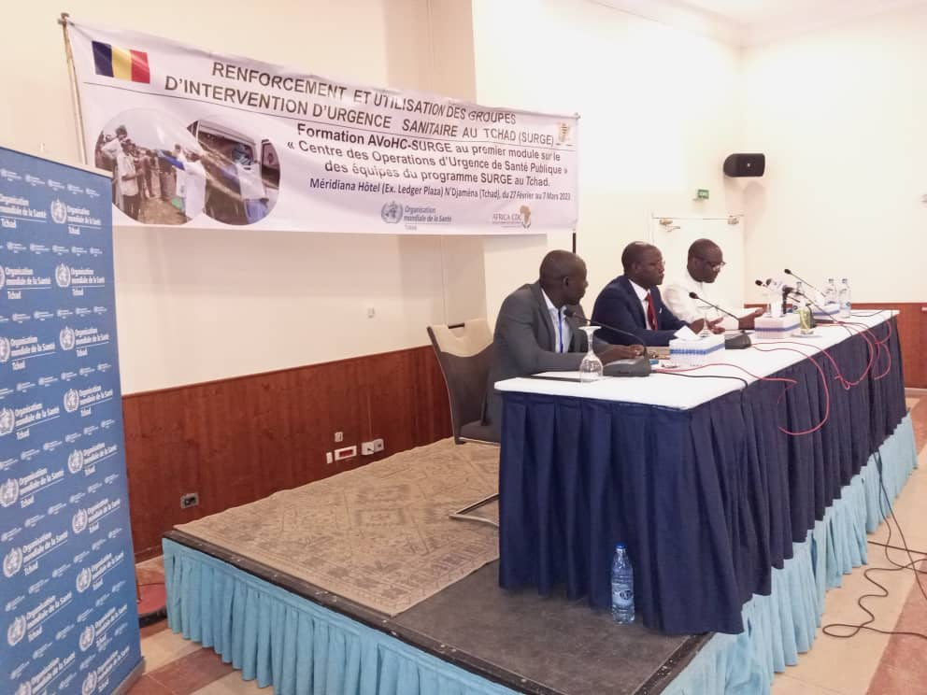  Figure 1: Cérémonie d'ouverture | 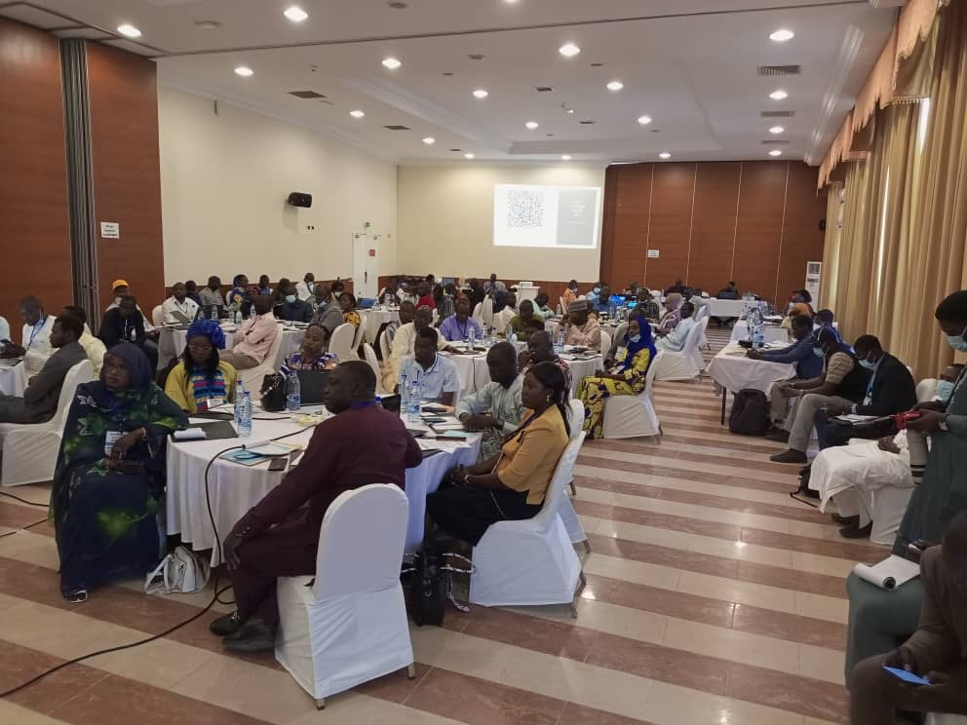  Figure 2: vue d'ensemble des participants
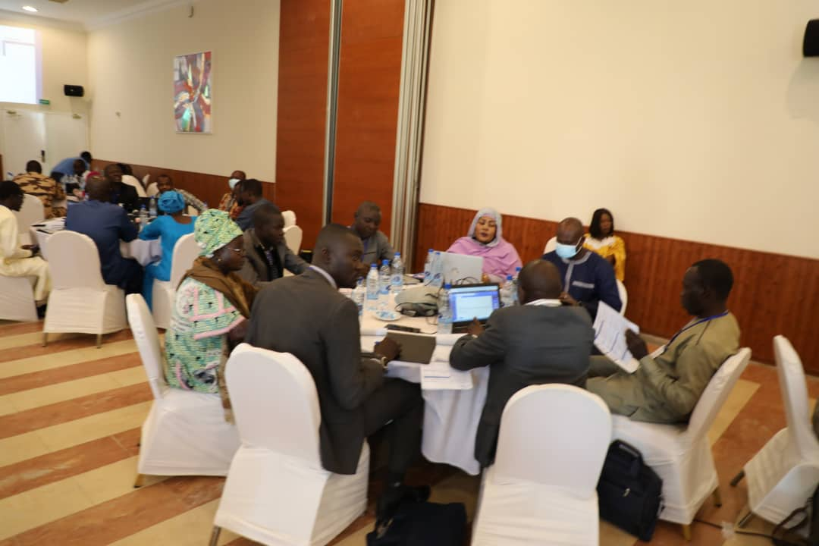  Figure 3: groupe des travaux | 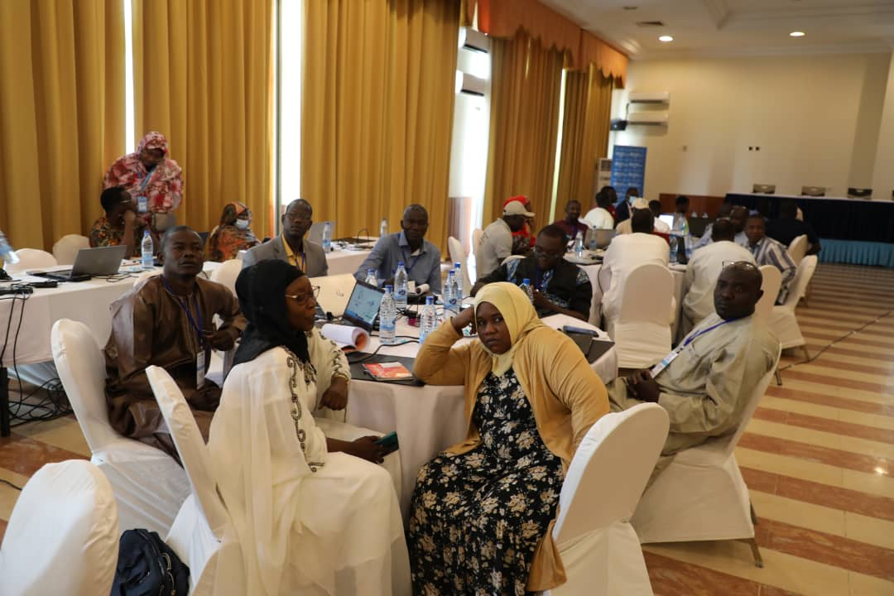  Figure 4: groupe des travaux
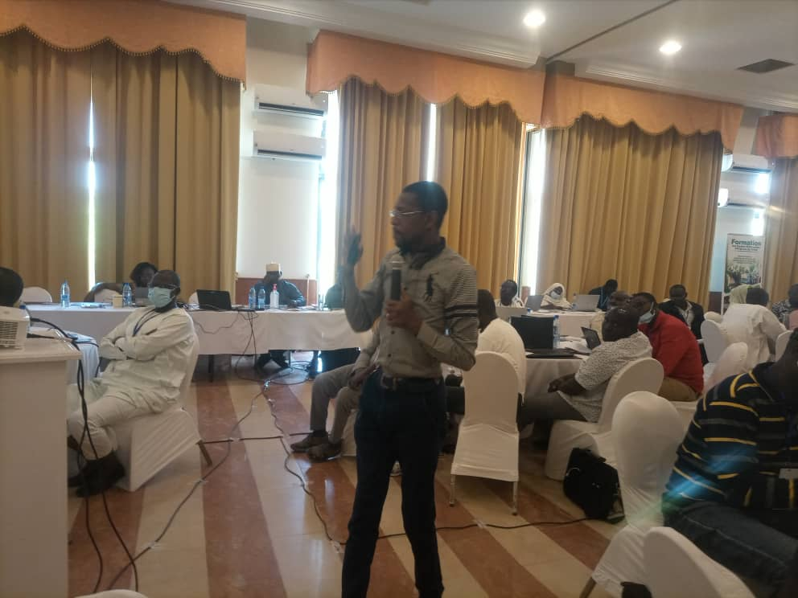  Figure 5: facilitation de l’atelier | 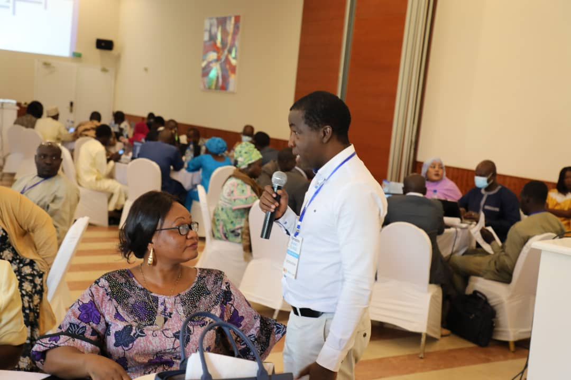  Figure 6: facilitation de l'atelier
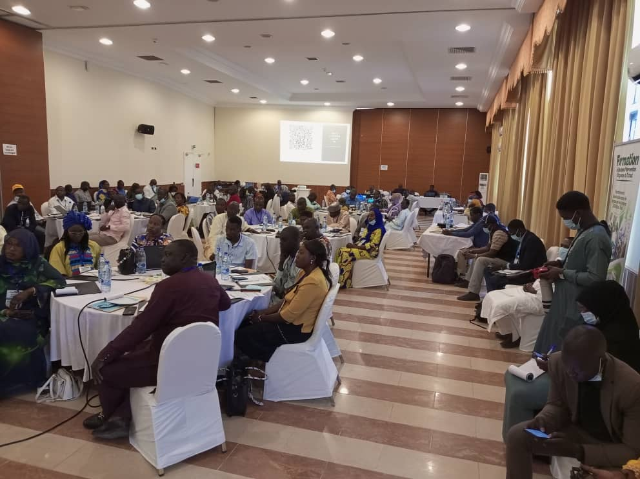  Figure 7: vue d'ensemble des participants | 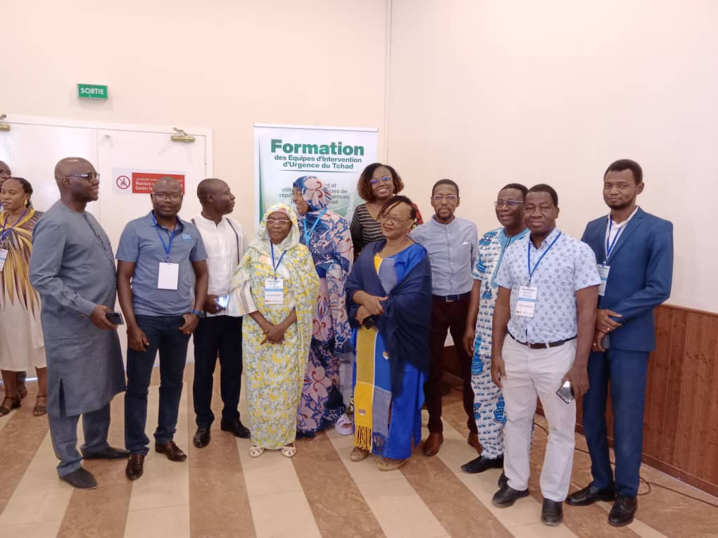  Figure 8: facilitateurs de l'atelier
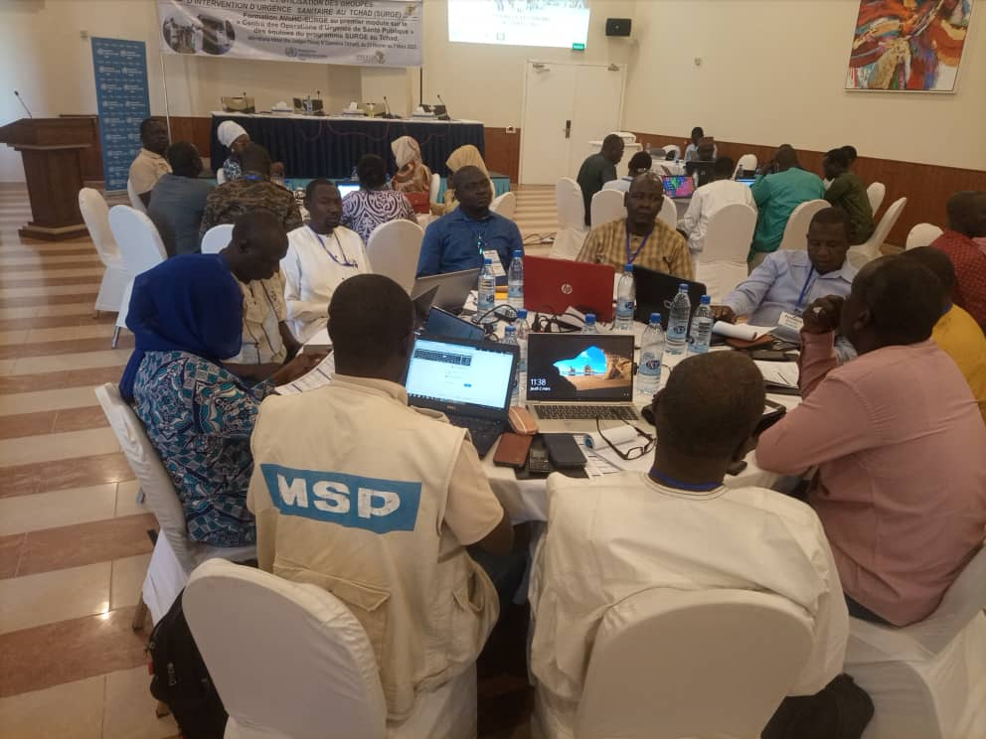  Figure 9: Travaux de groupe | 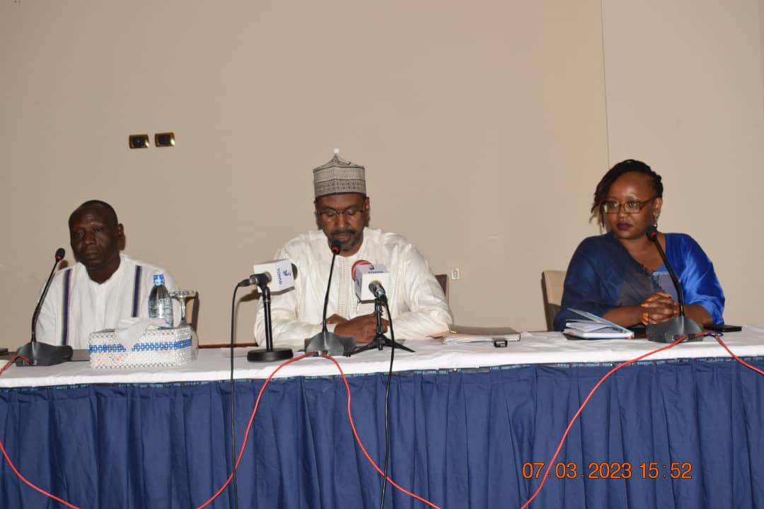  Figure 10: Clôture de l'atelier

